Федеральное государственное образовательное бюджетное

учреждение высшего образования

**«Финансовый университет при Правительстве Российской Федерации»**

**(Финансовый университет)**

Колледж информатики и программирования

Специальность 09.02.03 «Программирование в компьютерных системах»

**ОТЧЕТ**

**ПО УЧЕБНОЙ ПРАКТИКЕ**

Профессиональный модуль ПМ.02 Технология разработки и защита баз данных

*(наименование профессионального модуля)*

Выполнила:

студентка группы № 3ПКС-220

Беркун С.С.

*(И.О. Фамилия)*

Проверил:

руководитель практики от колледжа:

М. В. Морозова

*(И.О. Фамилия)*

**Москва**

**20­­­­23**

Оглавление

Работа 1. 1С 10

Работа 2. 14

Работа 3. 17

Работа 4. 20

Работа 5. 24

Работа 6. 26

Работа 7. 28

Работа 8. 30

Работа 1. SQL 31

Работа 2. 35

Работа 3. 40

Работа 4. 46

Работа 5. 50

Работа 6. 55

Работа 7. 60

Работа 8. 63

Работа 9. 65

Работа 1. Сети 68

Работа 3. 77

 77

Шаг 2. Строки данных из захваченного пакета. 77

 78

Отфильтровали под единицы данных icmp: 78

 78

Шаг 3. 78

 79

Вопросы: 79

***1.*** ***Совпадает ли MAC-адрес источника с интерфейсом компьютера?*** 79

 79

Ответ: нет 79

***2.*** ***Совпадает ли MAC-адрес назначения в программе Wireshark с MAC-адресом другого участника рабочей группы?*** 79

Ответ: да 79

***3.*** ***Как ваш ПК определил MAC-адрес другого ПК, на который был отправлен эхо-запрос с помощью команды ping?*** 79

Ответ: когда вы отправляете эхо-запрос с помощью команды ping, ваш компьютер отправляет пакет данных на указанный IP-адрес. В этом пакете данных содержится MAC-адрес вашего компьютера и IP-адрес компьютера, на который отправляется запрос. Когда пакет данных достигает целевого компьютера, он отвечает на запрос и отправляет ответный пакет данных обратно на ваш компьютер. В этом ответном пакете данных также содержится MAC-адрес целевого компьютера и IP-адрес вашего компьютера. Ваш компьютер использует эту информацию, чтобы определить MAC-адрес целевого компьютера. 79

**Часть 2.** 79

Шаг 1. 79

 80

 80

 80

 80

Шаг 2. 80

 81

Вопрос: 81

***1.*** ***Какова существенная особенность этих данных?*** 81

Ответ: Все адреса имеют одинаковый MAC-адрес. 81

***2.*** ***Как эта информация отличается от данных, полученных в результате эхо-запросов локальных узлов в части 1?*** 81

Ответ: В первой части показывается МАС-адрес компьютера находящегося в локальной сети, во второй части отображается МАС- адрес сетевого шлюза. 81

***Почему программа Wireshark показывает фактические MAC-адреса локальных узлов, но не показывает фактические MAC-адреса удаленных узлов?*** 81

Ответ: Потому что IP-адрес на который отправляется ping находится в другой сети доступ к которой осуществляется через локальный узел. 81

***Часть 3.*** 81

******Создание правила 82

 82

 83

Удаление правила 83

 83

# Работа 1. 1С

Задание: Создать справочник «Фирмы» хранящий следующие информацию: Краткое наименование, полное наименование, юридический адрес, фактический адрес, почтовый адрес, ИНН, КПП, телефон, факс, email, основной расчетный счет (добавить справочники «расчетные счета» и «банки»). Доработать форму «Уведомление о первом запуске» таким образом чтобы при первом запуске системы мы могли сразу создать и заполнить всю информацию о нашей фирме.

Создать реквизиты на форме соответствующие реквизитам справочника «Фирма», создать и вынести на форму команду для создания нового элемента справочника «Фирма».

На рисунке 1 отображена форма для заполнения о фирме при первом запуске программы.

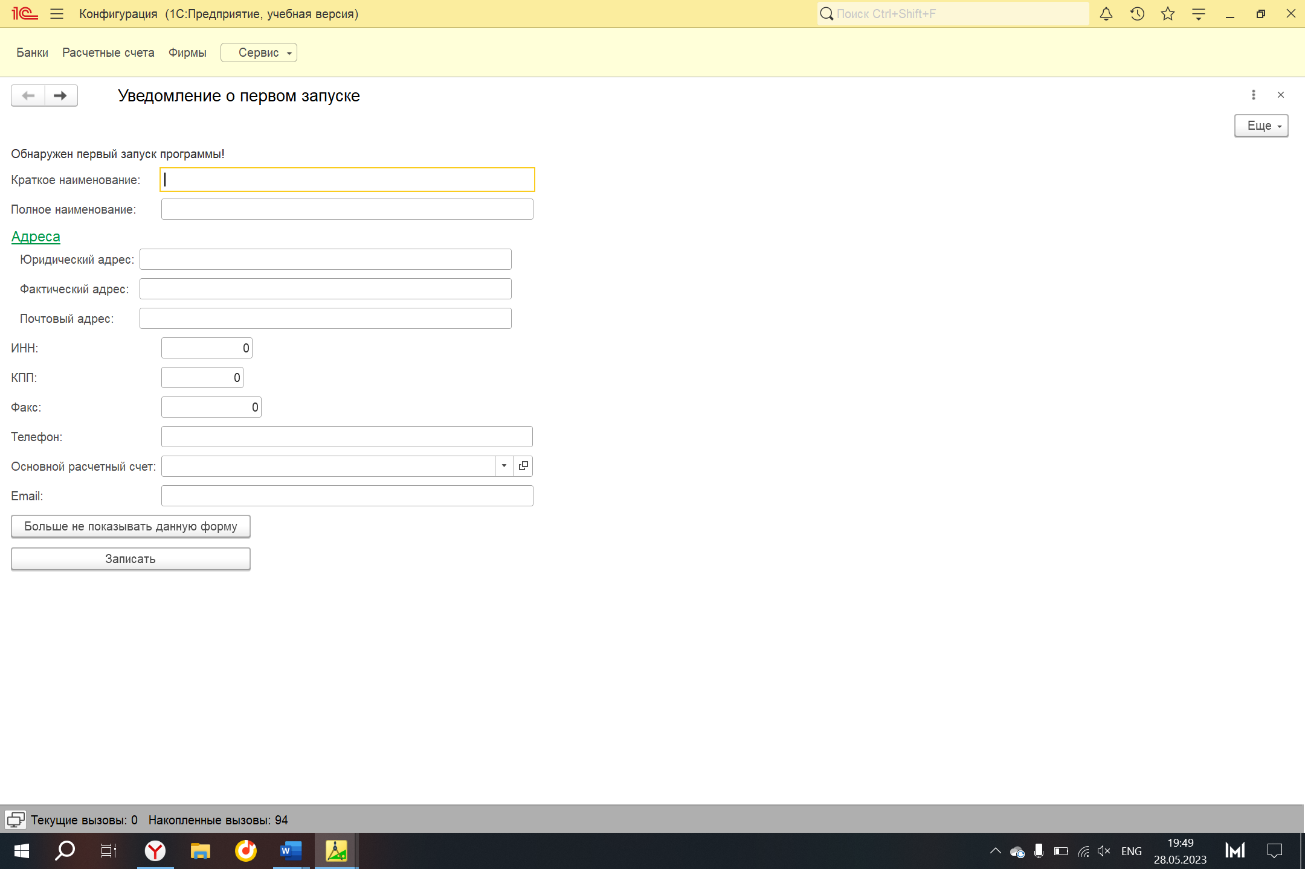

Рисунок 1. Уведомление о первом запуске с незаполненными данными

На рисунке 2 отображена та же форма для заполнения данных о фирме, но уже с заполненными данными.

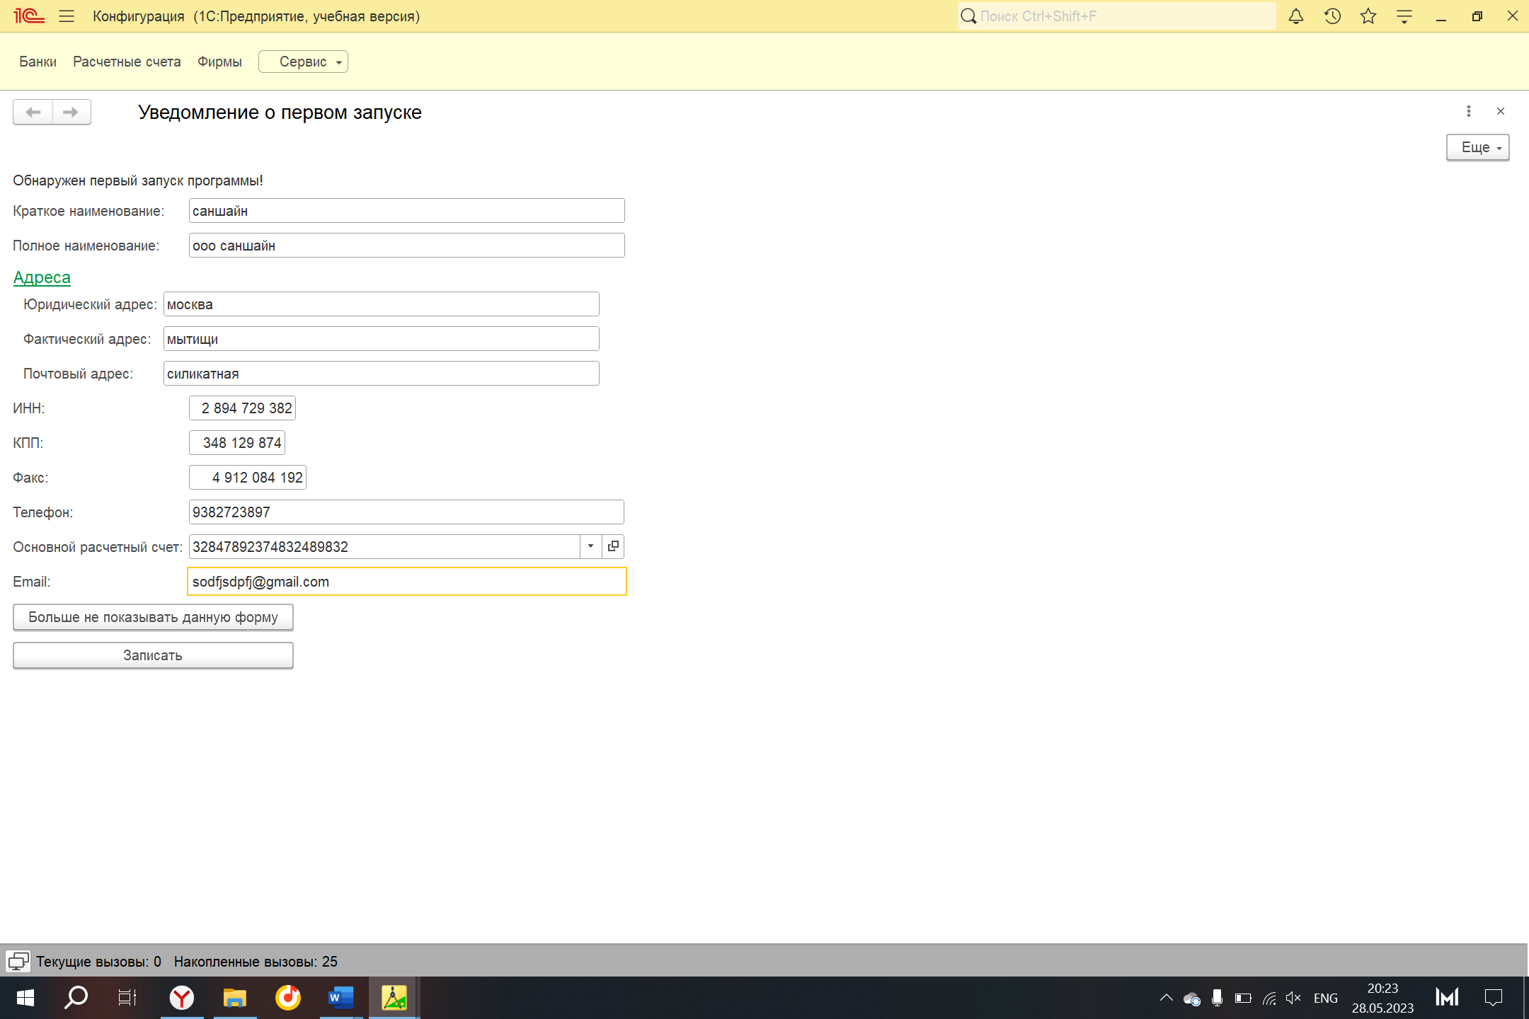

Рисунок 2. Уведомление о первом запуске с заполненными данными

На рисунке 3 наша фирма отображена в списке справочника.

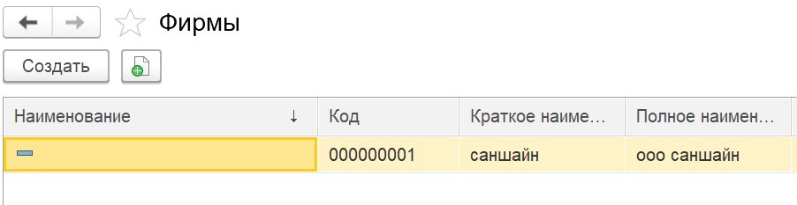

Рисунок 3. Фирма в списке

На рисунке 4 отображен второй запуск программы без формы для заполнения.

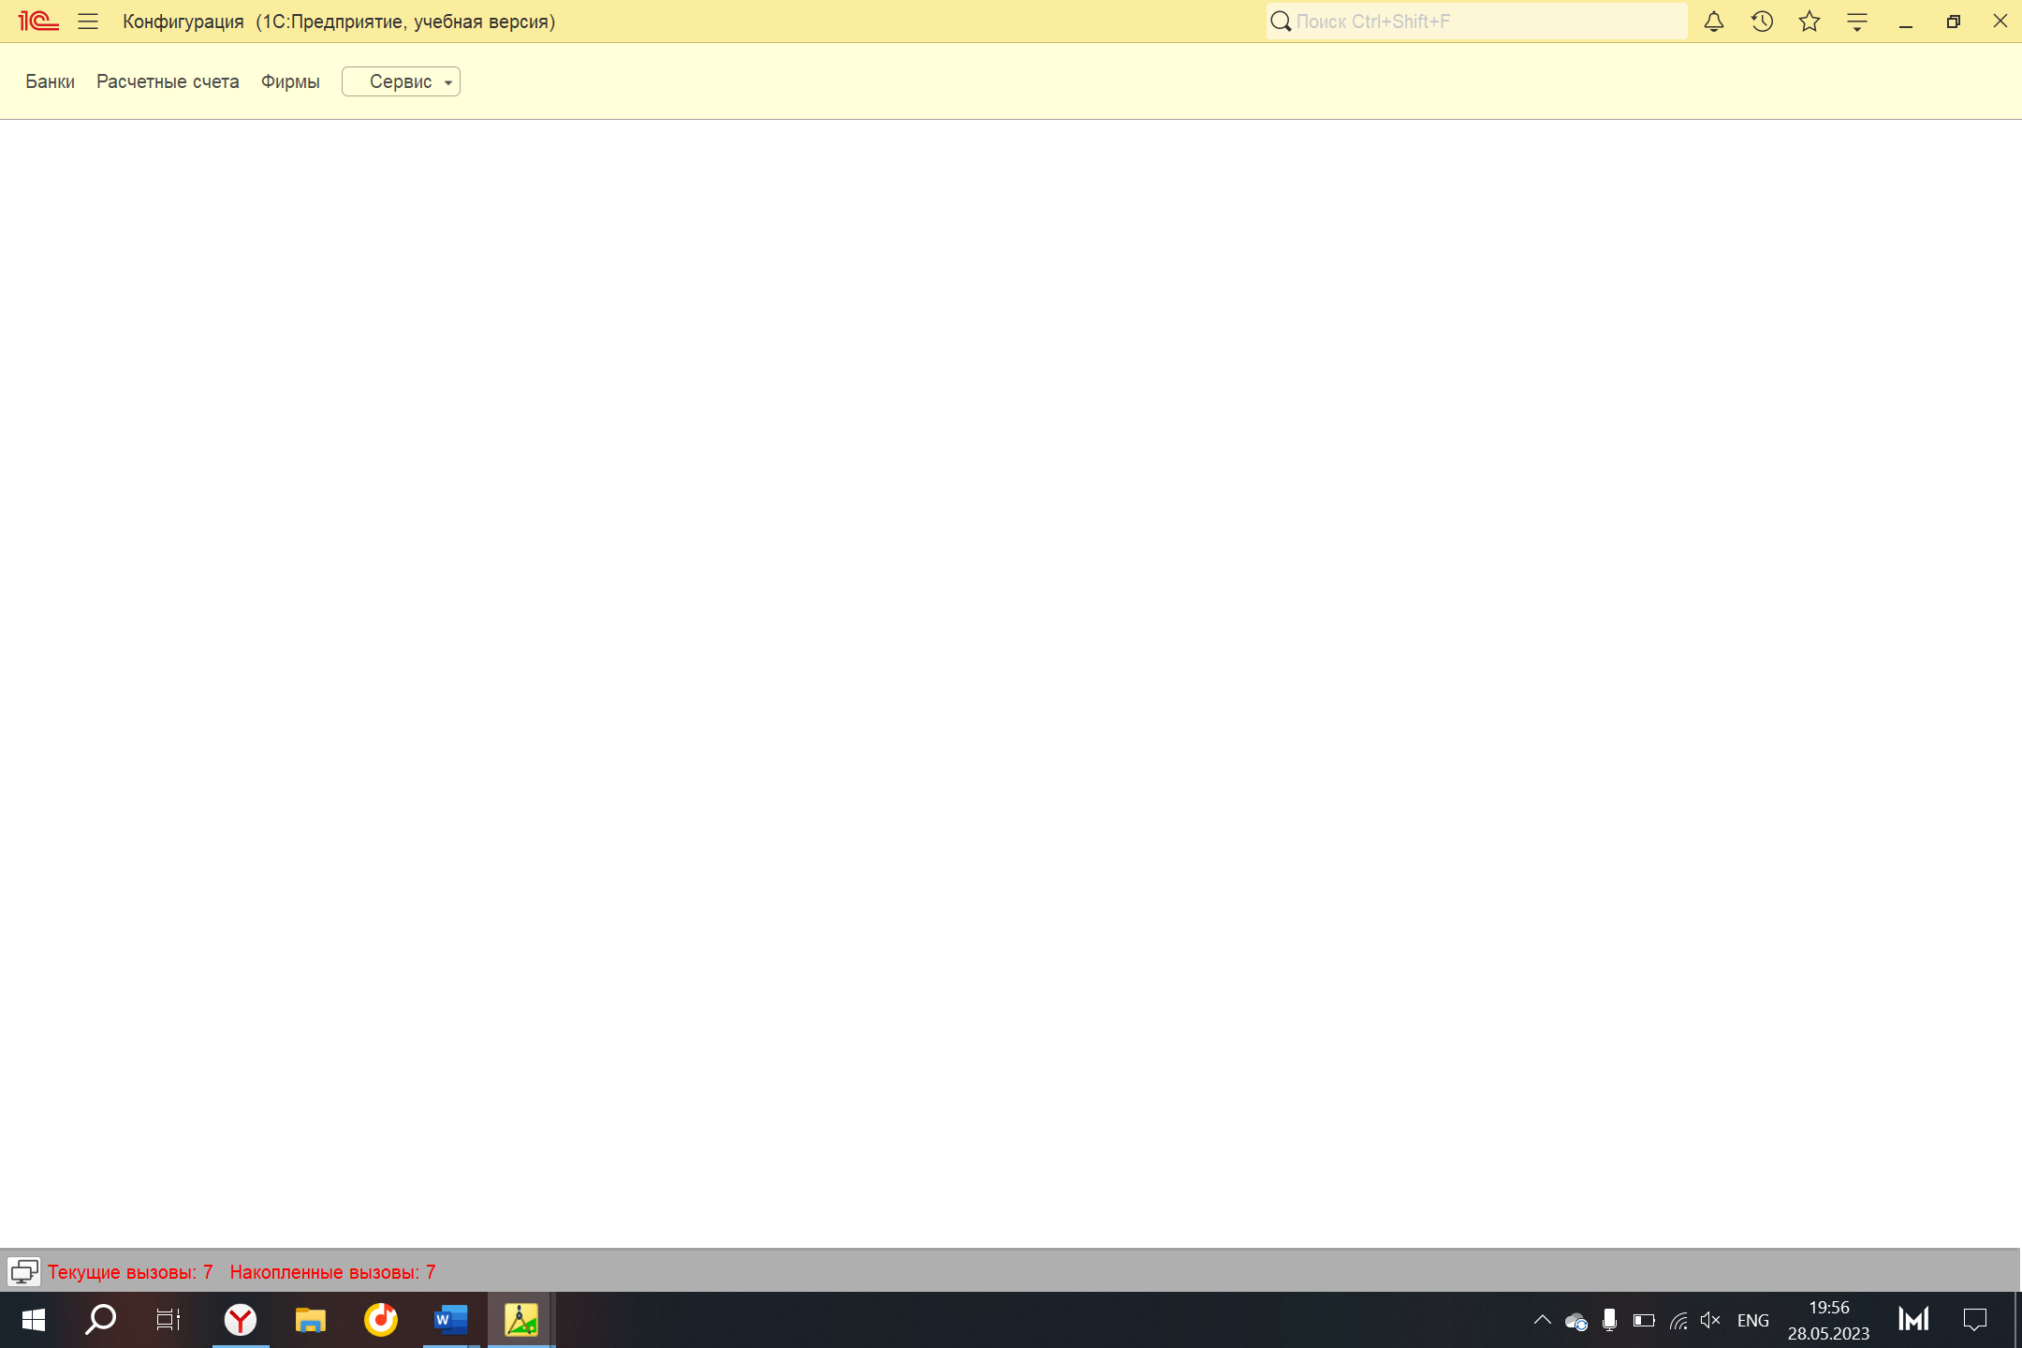

Рисунок 4. Второй запуск программы

Вывод: разработано окно первого запуска программы.

# Работа 2.

Задание: Выполнить лабораторные работы № 15 из прикрепленного учебника.

Дополнительно создать отчет по покупателям с возможностью выбора покупателя и периода. В оформлении отчета применить цветовое оформление.

Отчет должен выводить сгруппированные покупки по покупателям с подведением итога по каждому покупателю и общим итогом.  
Выводится сначала покупатель, потом все сделанные им покупки и сумма.

На рисунке 1 отображены валюты.

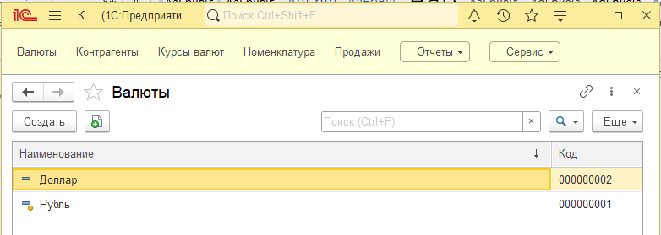

Рисунок 1. Созданные валюты в программе

На рисунке 2 отображены контрагенты.

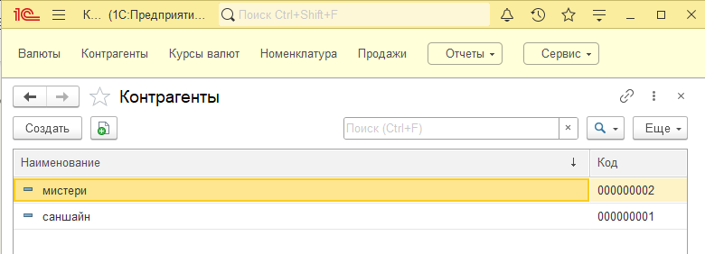

Рисунок 2. Созданные контрагенты в программе

На рисунке 3 отображены курсы валют.

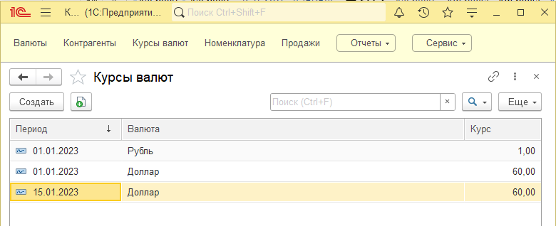

Рисунок 3. Созданные курсы валют

На рисунке 4 отображена номенклатура.

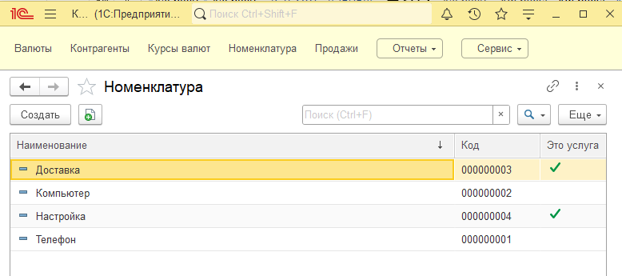

Рисунок 4. Созданная номенклатура

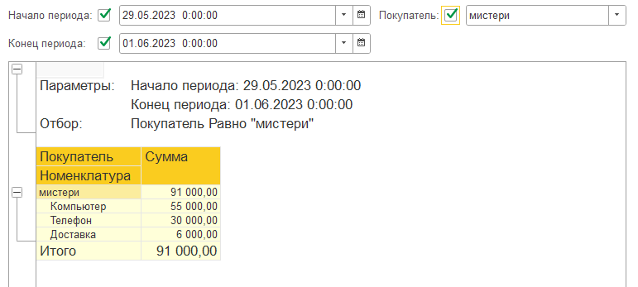

Рисунок 5. Сформированный отчет по одному покупателю

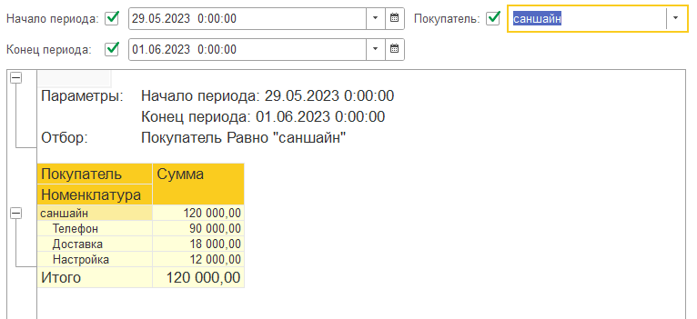

Рисунок 6. Отчет по другому покупателю

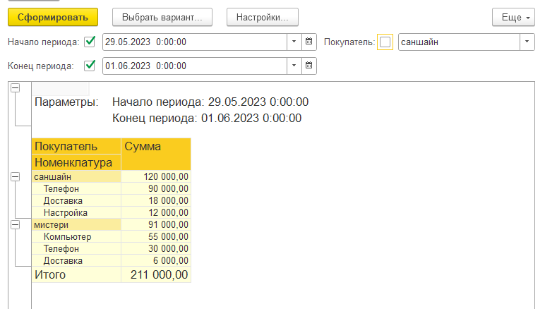

Рисунок 7. Отчет без выбора покупателя

Вывод: разработана новая база данных со справочниками, документом и регистрам, по которым сделан нужный отчет.

# Работа 3.

Задание: Выполнить лабораторные работы № 17 из прикрепленного учебника.

Дополнительно создать отчет по обороту товара за период. Отчет должен вывести остаток товара на начало периода, количество закупленного товара , количество проданного товара и остаток товара на конец периода. Отчет должен иметь отборы по периоду (начало и конец периода) и по товару. Если конечный остаток товара меньше 5, выделить число цветом.

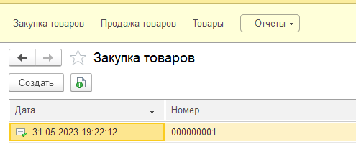

Рисунок 1. Документы «Закупка товаров»

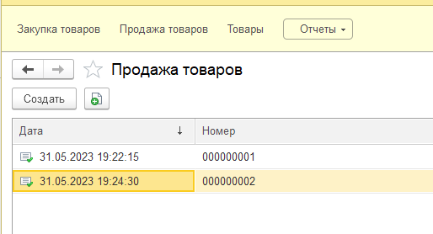

Рисунок 2. Документы «Продажа товаров»

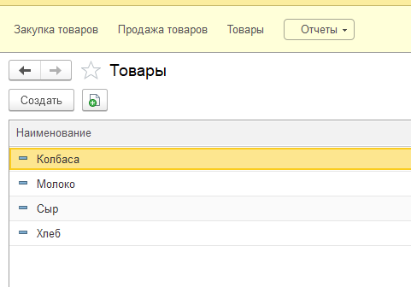

Рисунок 3. Справочник «Товары»

На рисунке 4 отображен сформированный по сыру отчет об обороте товара, количество меньше 5-ти, так что ячейка обведена цветом.

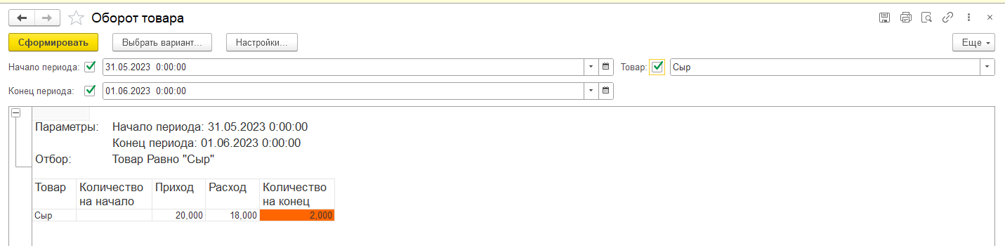

Рисунок 4. Отчет «Оборот товара» по сыру

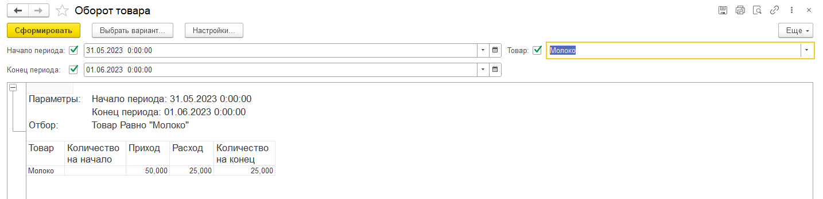

Рисунок 5. Отчет «Оборот товара» по молоку

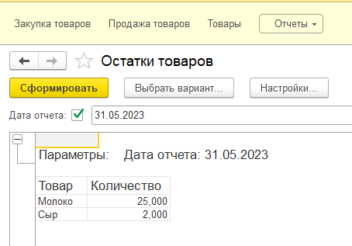

Рисунок 6. Отчет «Остатки товаров»

Вывод: разработана база данных и выполнено задание.

# Работа 4.

Задание: Выполнить лабораторные работы № 19 из прикрепленного учебника.

Дополнительно создать в получившейся конфигурации справочник «ЕденицыИзмерения» для возможности закупать и продавать товар в разных единицах измерения. В справочник «ЕденицыИзмерения» добавить реквизит «коэффициент» имеющий тип число.   
В справочнике «Товар» добавить реквизит «БазоваяЕденицаИзмерения» имеющий тип «СправочникСсылка.ЕденицыИзмерения».  
Добавить в табличные части документов «ПоступлениеТоваров» и «ПродажаТоваров» реквизит «ЕденицаИзмерения» имеющий тип «СправочникСсылка.ЕденицыИзмерения». Заполнять этот реквизит автоматически при изменении реквизита «Товар», беря значение из реквизита выбранного товара «БазоваяЕденицаИзмерения». При проведении документа учитывать коэффициент выбранной единицы измерения, для этого используйте формулу: Количество*коэффициент.

Создайте отчет «ОстаткиТоваровПоСклада», отчет должен иметь отбор по складу и возможность выбора даты на которую нужно формировать остатки.

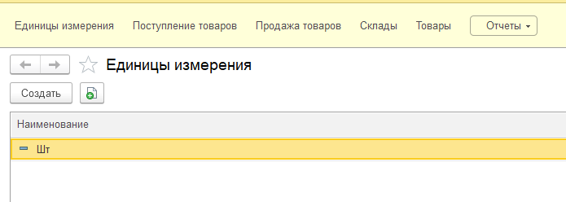

Рисунок 1. Справочник «Единицы измерения»

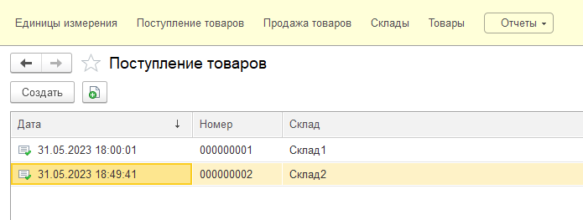

Рисунок 2. Документы «Поступление товаров»

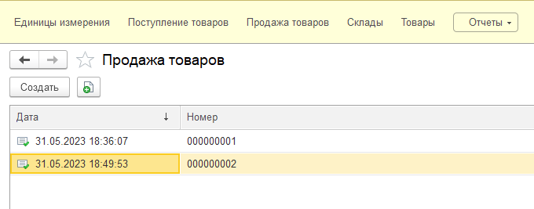

Рисунок 3. Документы «Продажа товаров»

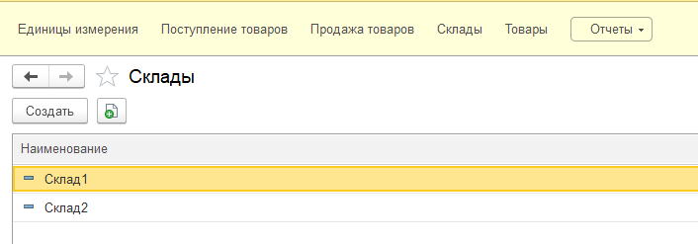

Рисунок 4. Справочник «Склады»

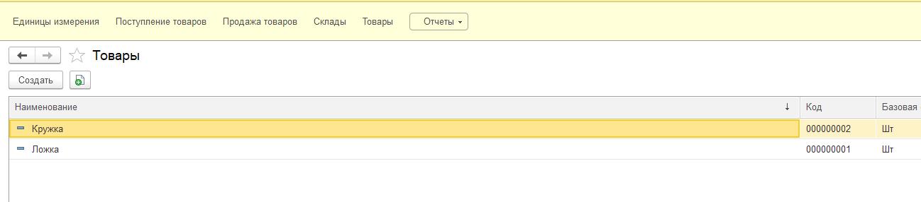

Рисунок 5. Справочник «Товары»

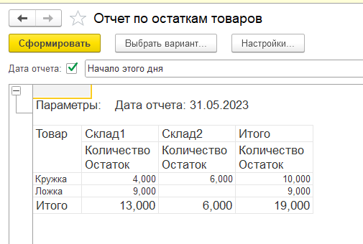

Рисунок 6. Отчет «Отчет по остаткам товаров»

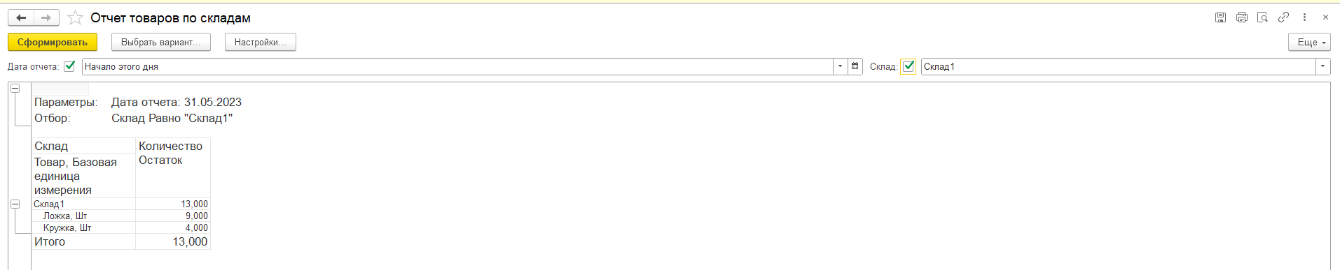

Рисунок 7. Отчет «Отчет товаров по складам» по складу 1

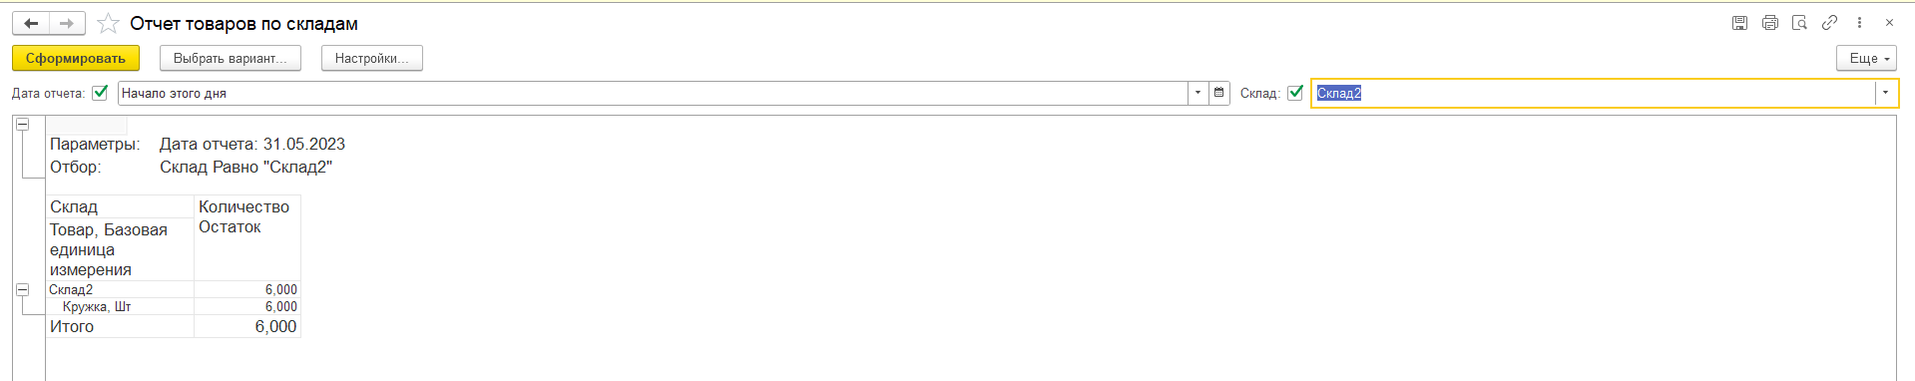

Рисунок 8. Отчет «Отчет товаров по складам» по складу 2

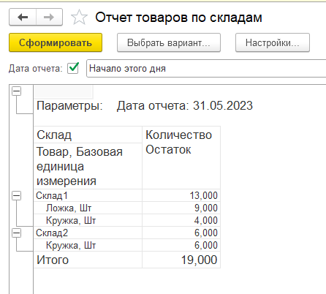

Рисунок 9. Отчет «Товаров по складам» без выборки

Вывод: разработана база данных и выполнено задание.

# Работа 5.

Задание: Выполнить лабораторные работы № 20 из прикрепленного учебника.

Дополнительно создать отчет по продажам товаров. В отчете должны быть отборы по товару и периоду за который делается отчет (например с 01.04.2023г. по 30.04.2023г.). Отчет должен выводить: товар, срок годности, документ продажи, количество проданного товара и конечный остаток. Данные в отчете должны группироваться по товару и сроку годности.

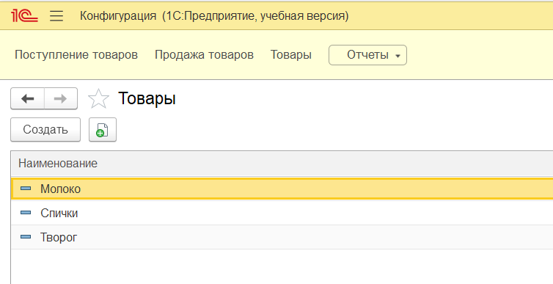

Рисунок 1. Справочник «Товары»

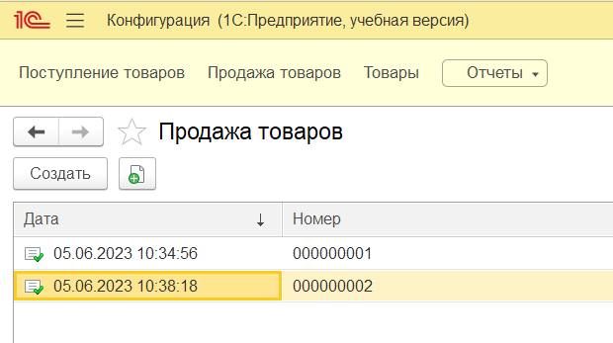

Рисунок 2. Документ «Продажа товаров»

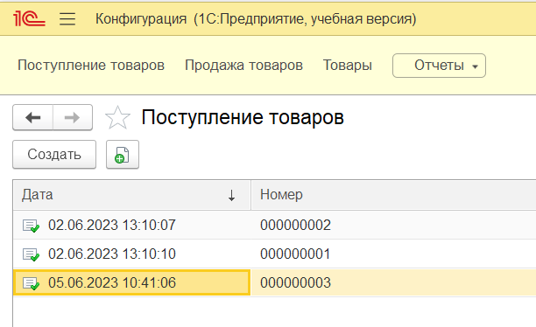

Рисунок 3. Документ «Поступление товаров»

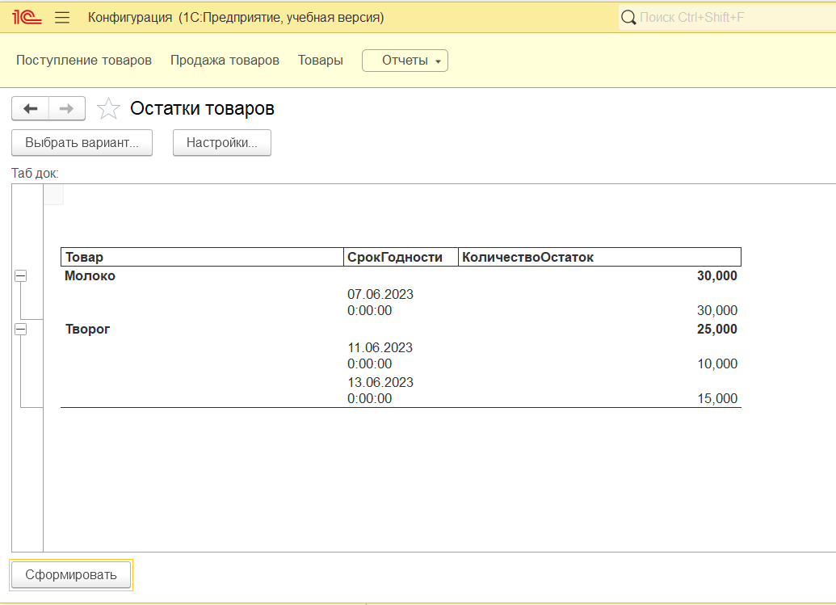

Рисунок 4. Отчет «Остатки товаров»

Вывод: разработана база данных и выполнено задание.

# Работа 6.

Задание: Выполнить лабораторные работы № 12 из прикрепленного учебника.

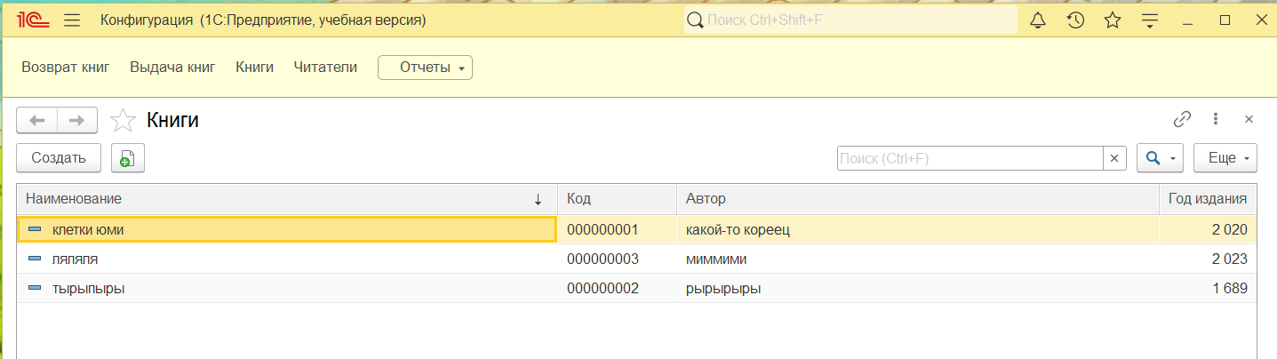

Рисунок 1. Справочник «Книги»

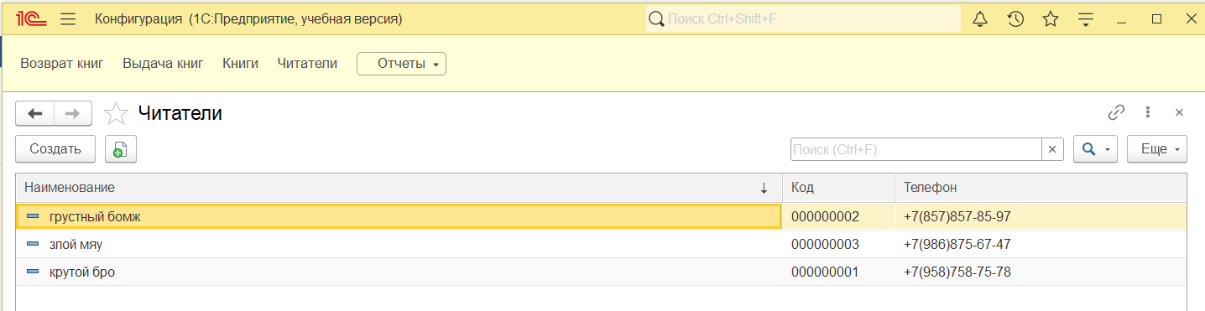

Рисунок 2. Справочник «Читатели»

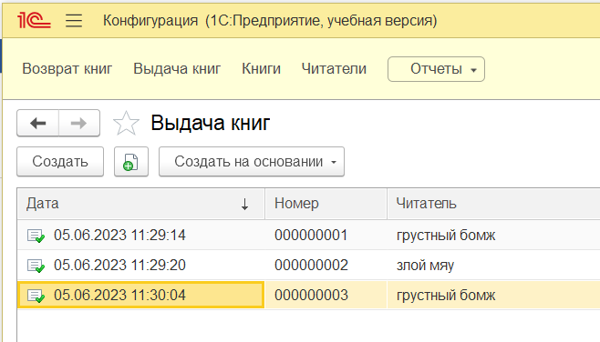

Рисунок 3. Документ «Выдача книг»

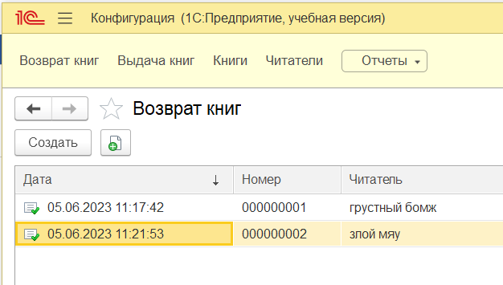

Рисунок 4. Документ «Возврат книг»

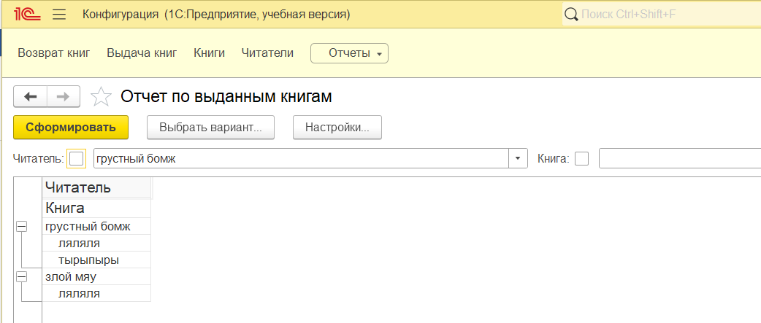

Рисунок 5. Отчет «Отчет по выданным книгам»

Вывод: разработана база данных и выполнено задание.

# Работа 7.

Задание: Выполнить лабораторные работы № 10 из прикрепленного учебника.

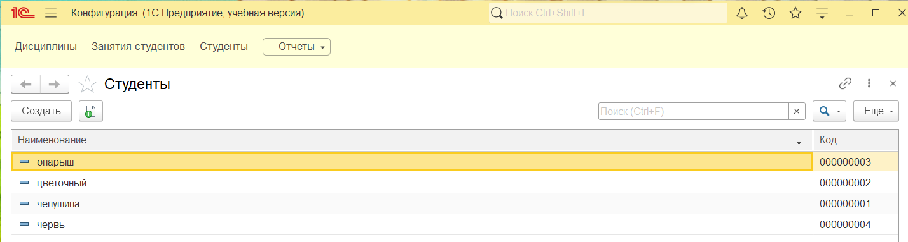

Рисунок 1. Справочник «Студенты»

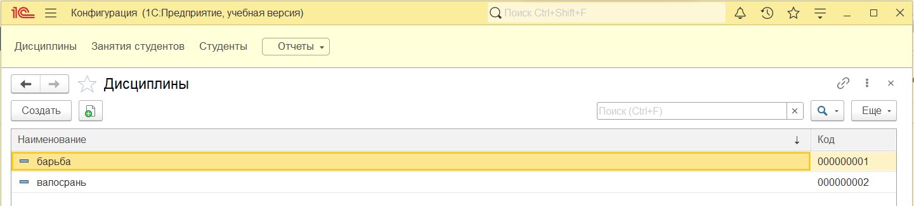

Рисунок 2. Справочник «Дисциплины»

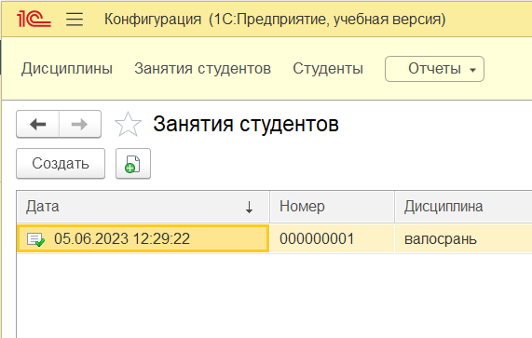

Рисунок 3. Документ «Занятия студентов»

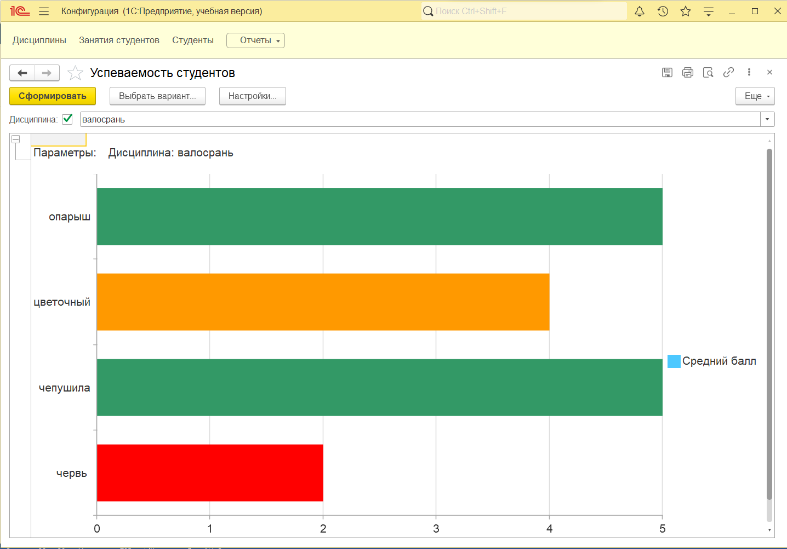

Рисунок 4. Отчет «Успеваемость студентов»

Вывод: разработана база данных и выполнено задание

# Работа 8.

Задание: выполнить лабораторные работы № 7 из прикрепленного учебника.

На рисунке 1 представлен справочник «Валюты».

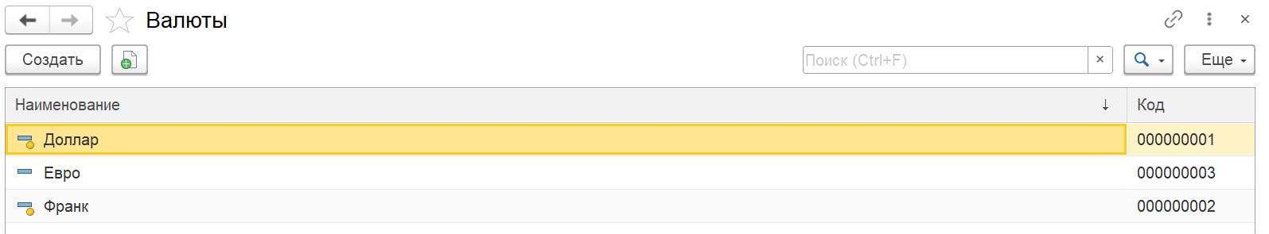

Рисунок 1. Справочник «Валюты»

На рисунке 2 представлен регистр сведений «Курсы валют».

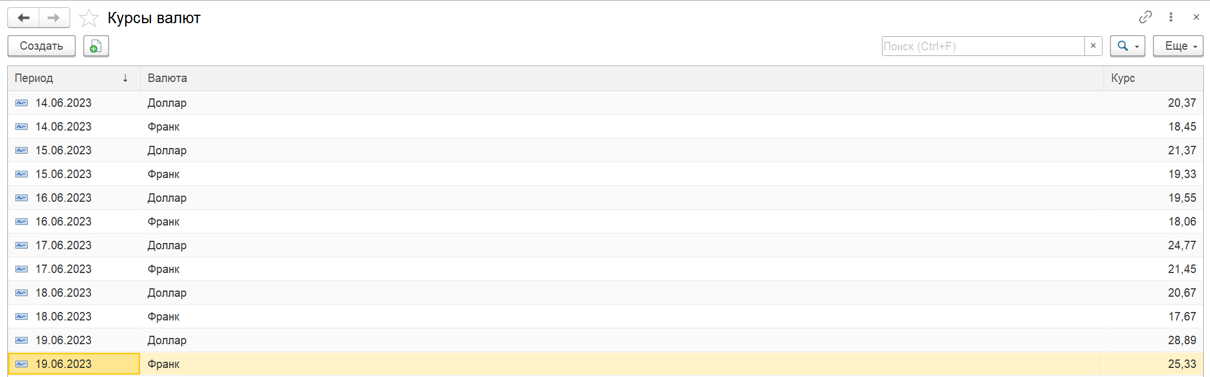

Рисунок 2. Регистр сведений «Курсы валют»

На рисунке 3 представлен отчет в виде графика «Курсы валют»

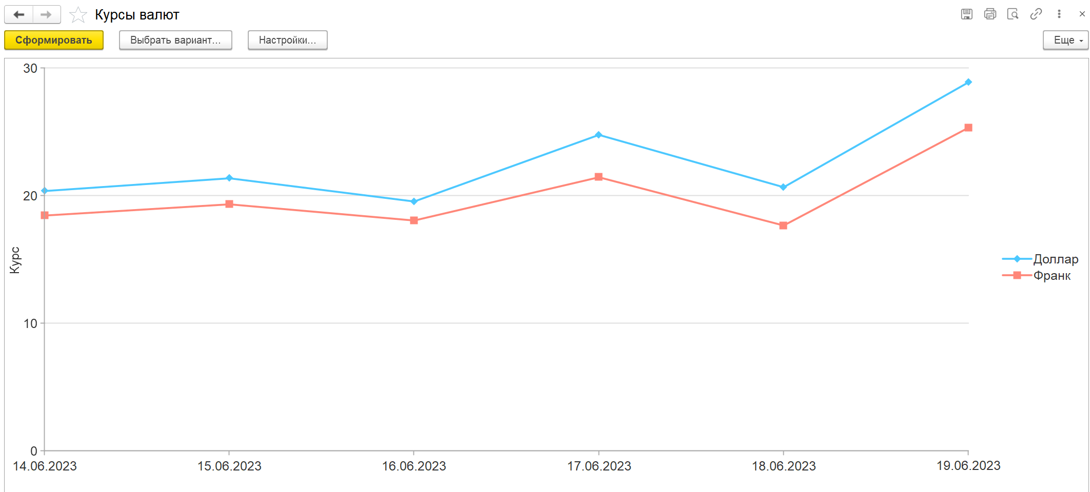

Рисунок 3. Отчет «Курсы валют»

Вывод: разработана база данных и выполнено задание.

# Работа 1. SQL

Задание: восстановить базу данных из скрипта, подготовить файлы для импорта и импортировать их в созданную базу данных.

Демонстрация восстановленной базы данных через скрипт:

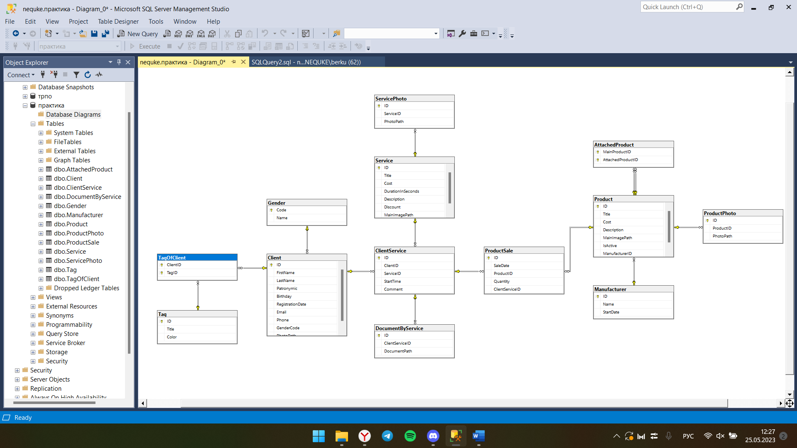

Рисунок 1. ER-диаграмма

Демонстрация выполненного задания:

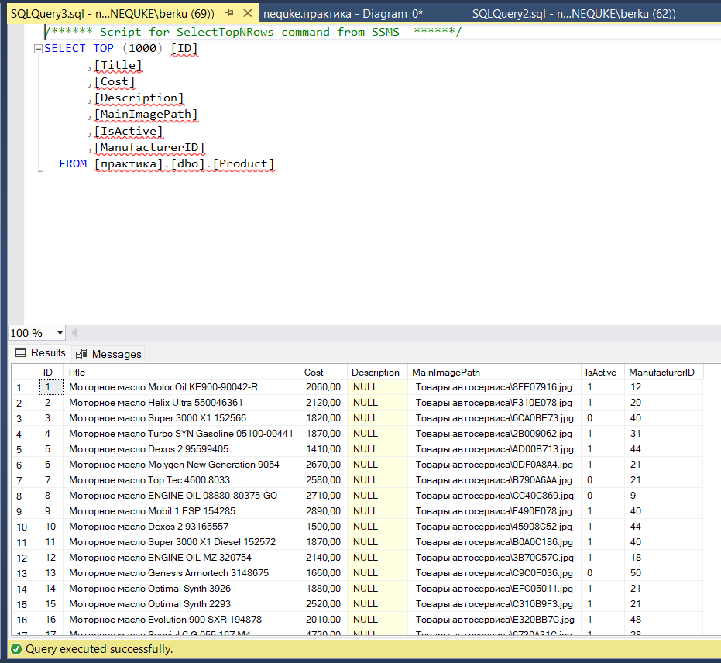

Рисунок 2. Таблица Product

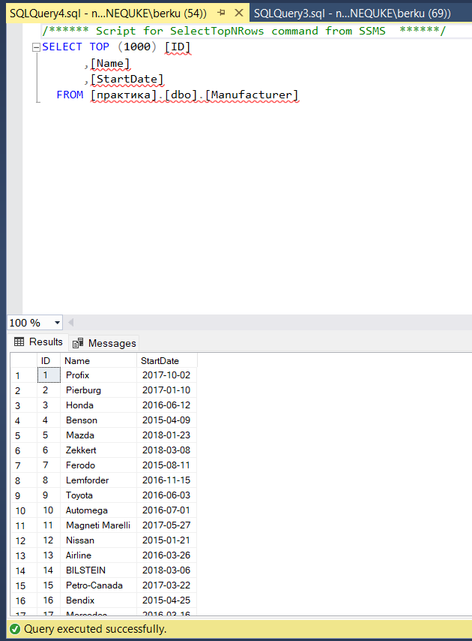

Рисунок 3. Таблица Manufacturer

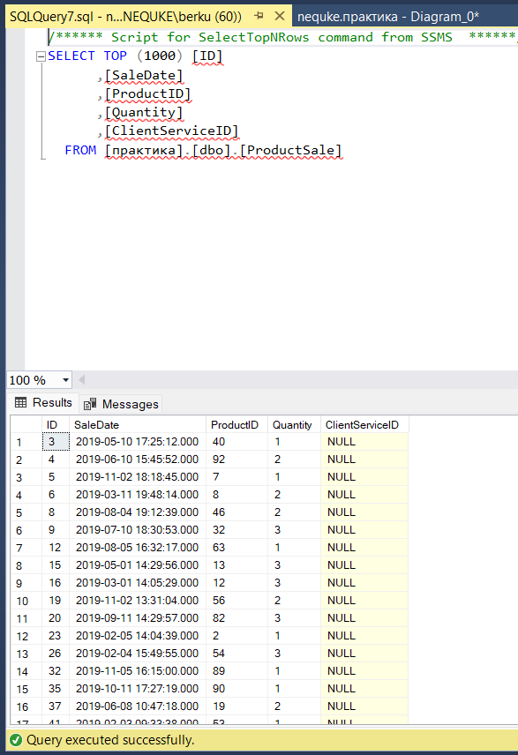

Рисунок 4. Таблица ProductSale

Вывод: восстановила базу данных из скрипта, подготовила файлы для импорта и импортировала их в созданную базу данных.

# Работа 2.

Задание: восстановить базу данных из скрипта, подготовить файлы для импорта и импортировать их в созданную базу данных.

Демонстрация восстановленной базы данных через скрипт:



Рисунок 1. ER-диаграмма

Демонстрация выполненного задания:

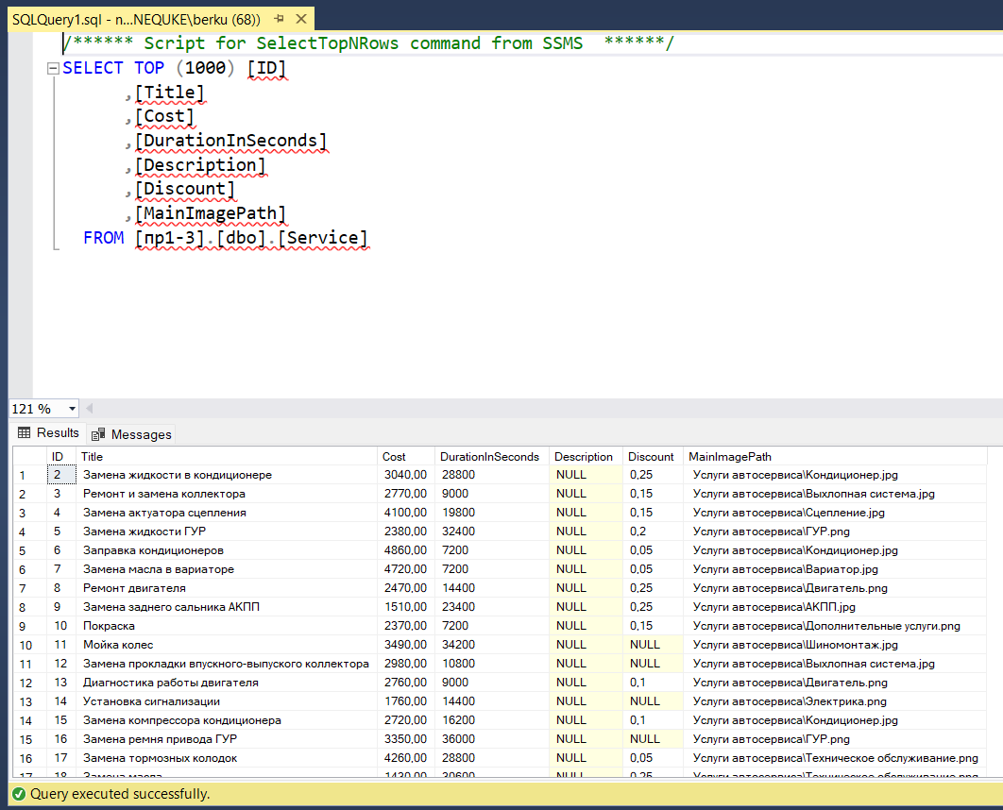

Рисунок 2. Таблица «Service»

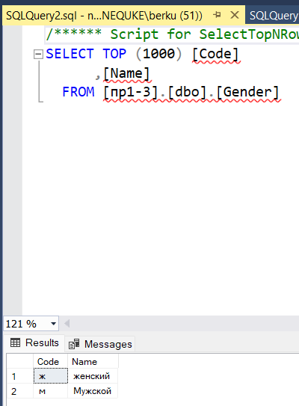

Рисунок 3. Таблица «Gender»

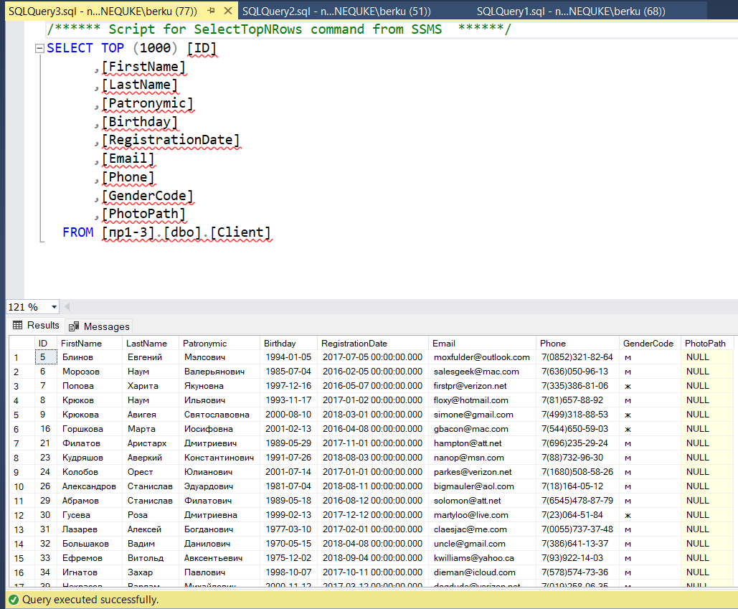

Рисунок 4. Таблица «Client»

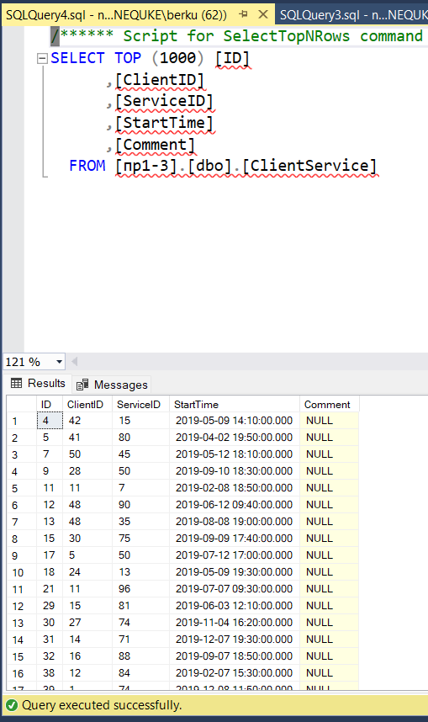

Рисунок 5. Таблица «ClientService»

Вывод: восстановила базу данных из скрипта, подготовила файлы для импорта и импортировала их в созданную базу данных.

# Работа 3.

Задание: восстановить базу данных из скрипта, подготовить файлы для импорта и импортировать их в созданную базу данных.

Демонстрация выполненного задания:

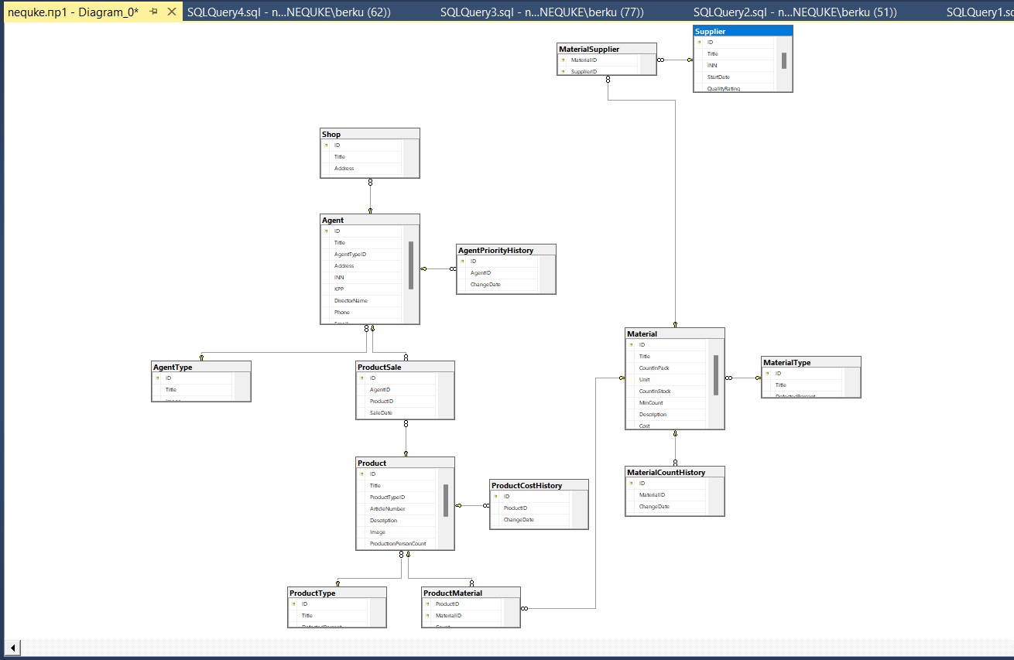

Рисунок 1. ER-диаграмма

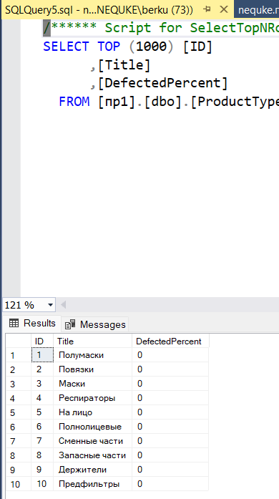

Рисунок 2. Таблица «ProductType»

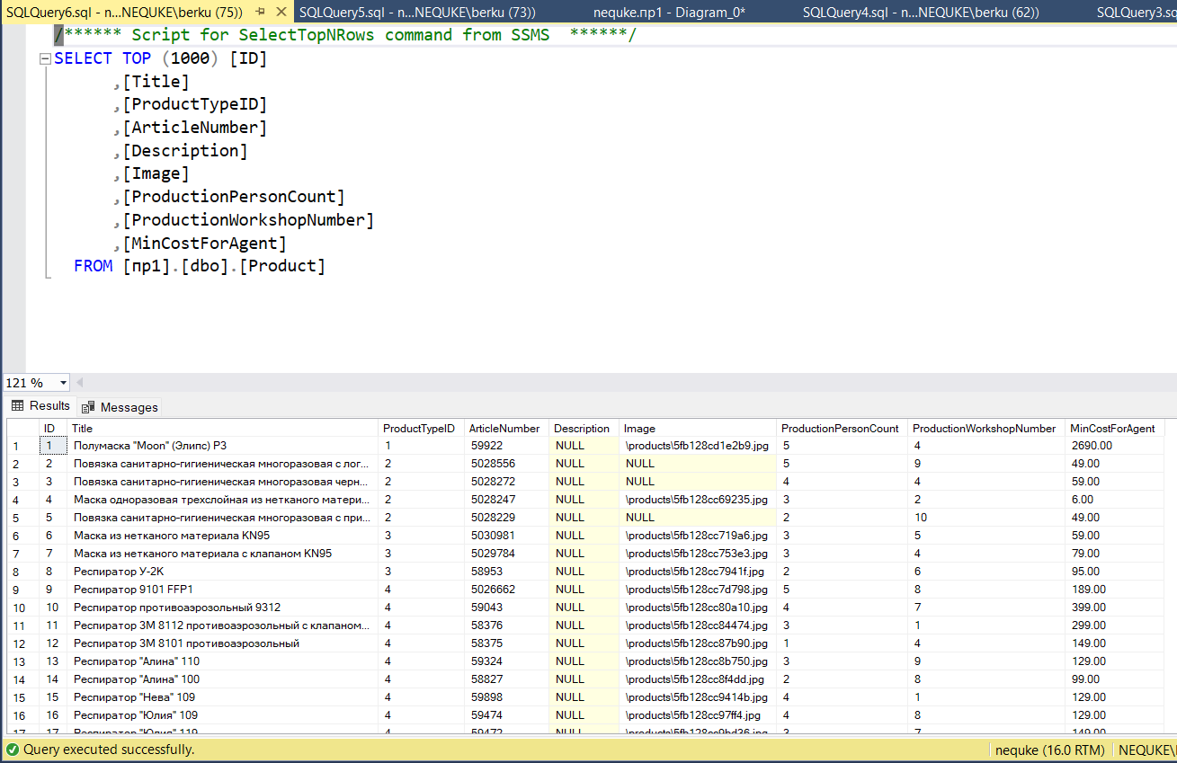

Рисунок 3. Таблица «Product»

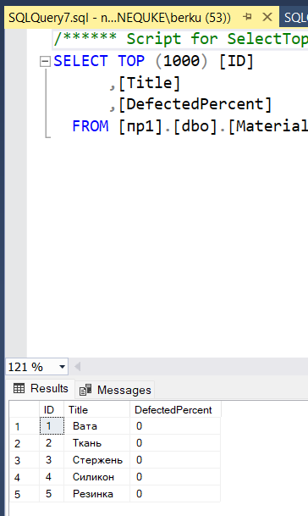

Рисунок 4. Таблица «MaterialType»

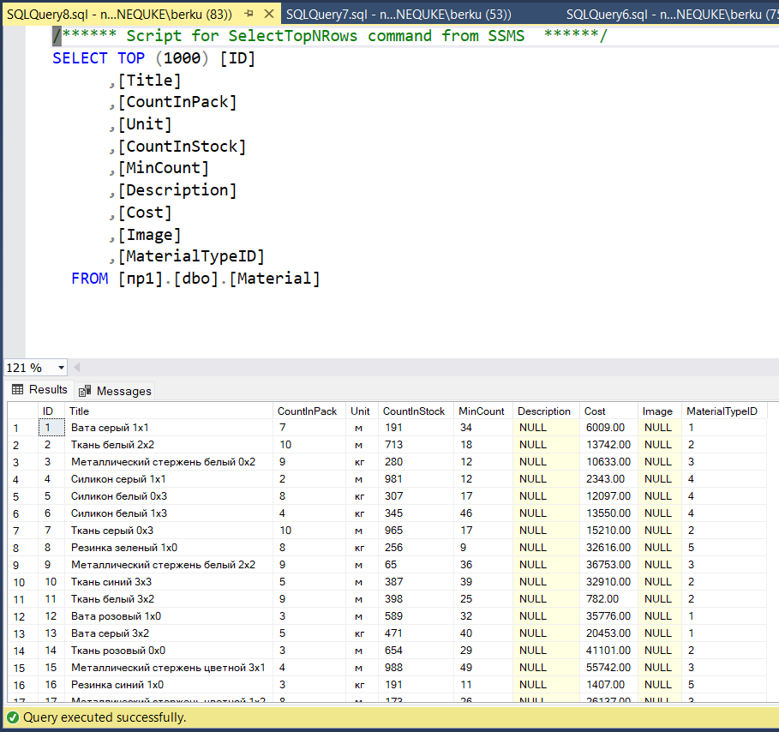

Рисунок 5. Таблица «Material»

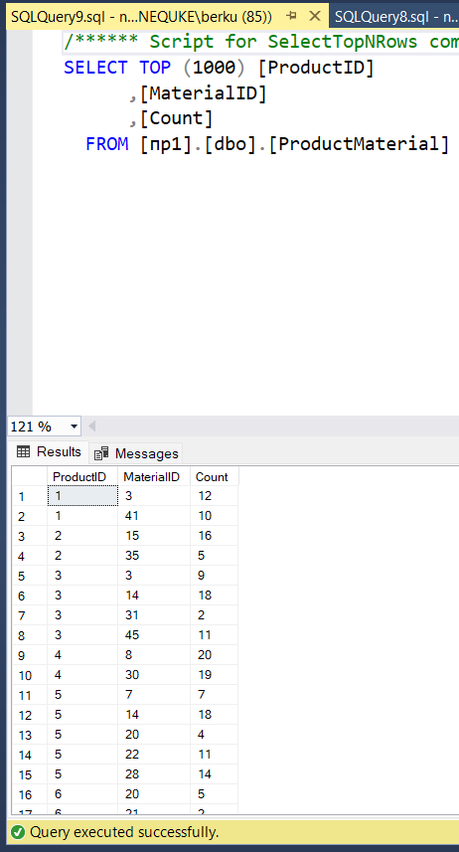

Рисунок 6. Таблица «ProductMaterial»

Вывод: восстановила базу данных из скрипта, подготовила файлы для импорта и импортировала их в созданную базу данных.

# Работа 4.

Задание: восстановить базу данных из скрипта, подготовить файлы для импорта и импортировать их в созданную базу данных.

Демонстрация выполненного задания:



Рисунок 1. ER-диаграмма

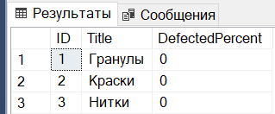

Рисунок 2. Таблица «MaterialType»

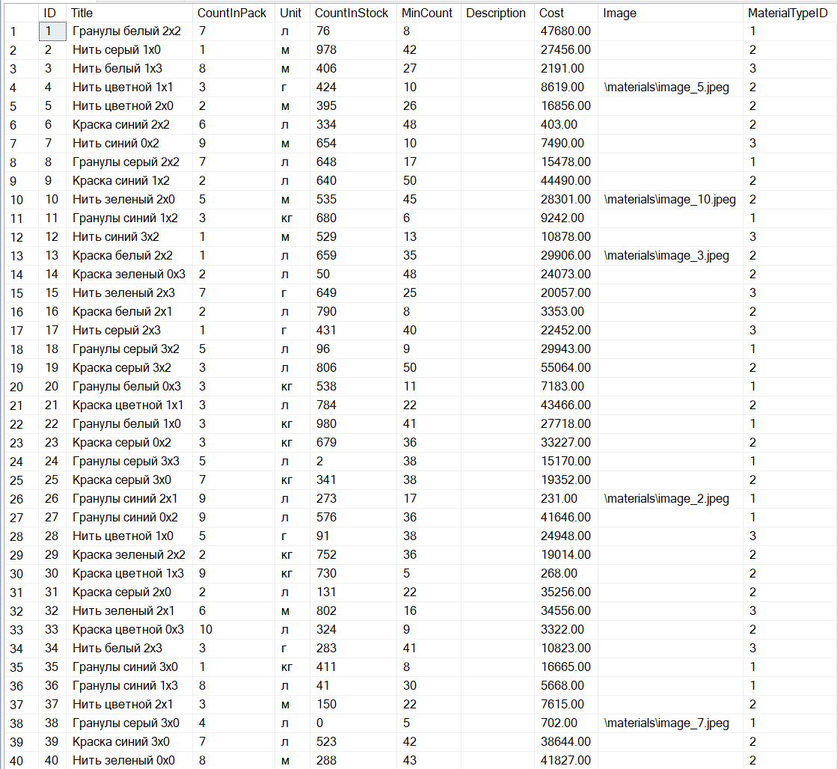

Рисунок 3. Таблица «Material»

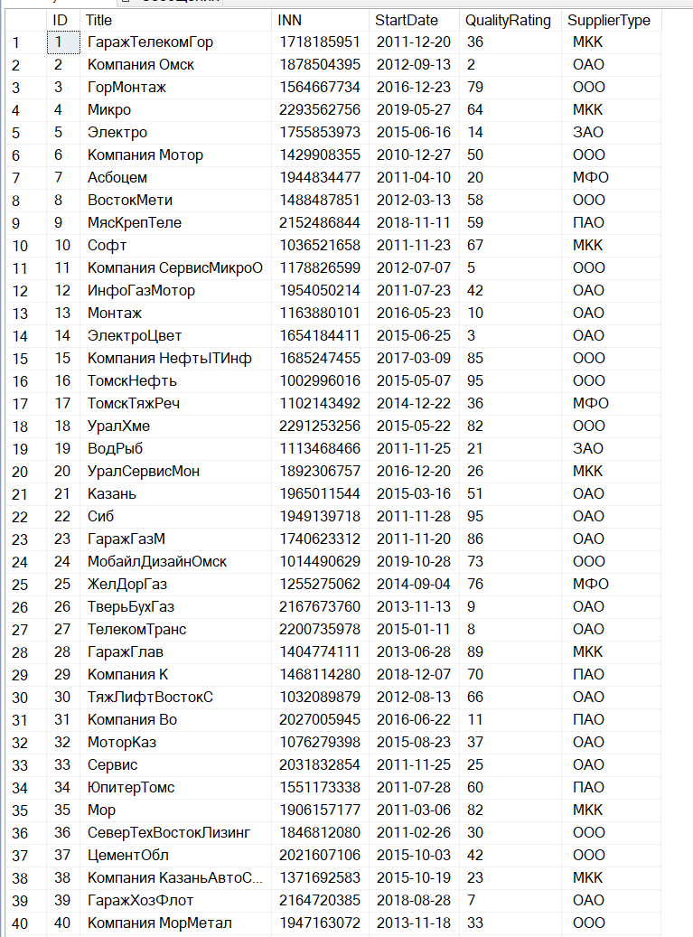

Рисунок 4. Таблица «Supplier»

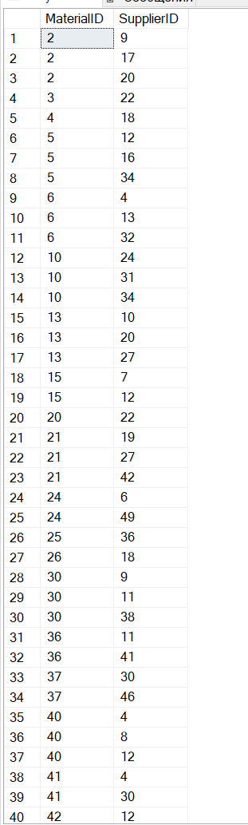

Рисунок 5. Таблица «MaterialSupplier»

Вывод: восстановила базу данных из скрипта, подготовила файлы для импорта и импортировала их в созданную базу данных.

# Работа 5.

Задание: разработать базу данных для компании KingIT, которая занимается разработкой комплексного программного обеспечения для автоматизации работы компаний в различных сферах бизнеса.

Демонстрация выполненного задания:

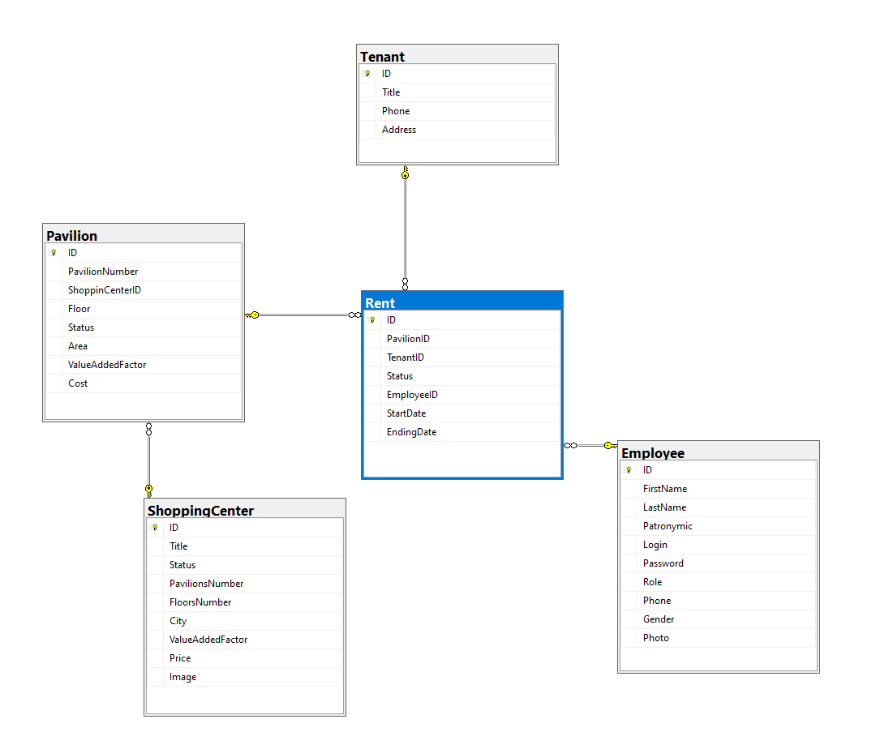

Рисунок 1. ER-диграмма

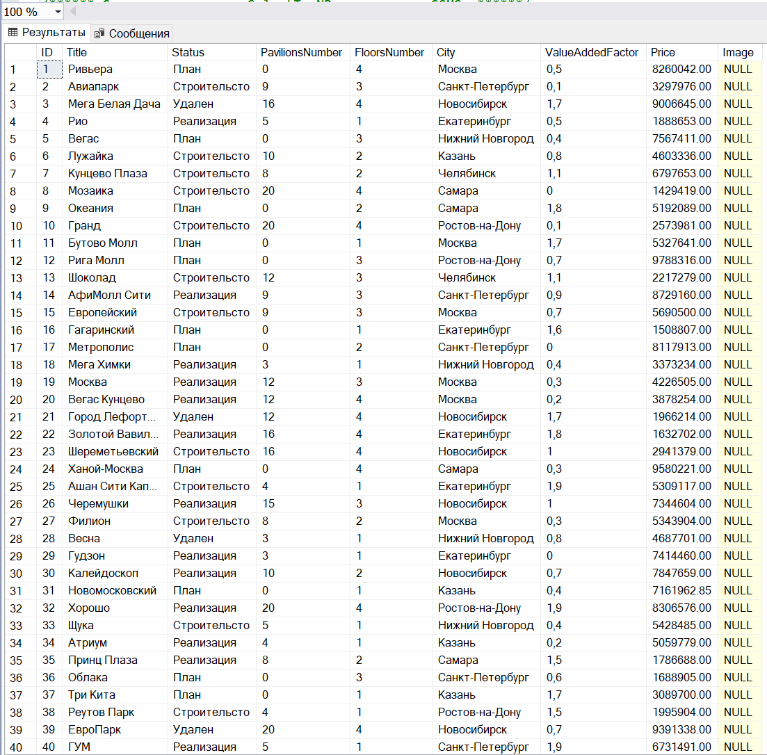

Рисунок 2. Таблица «ShoppingCenter»

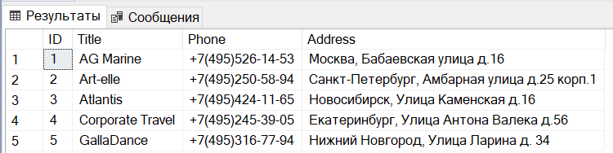

Рисунок 3. Таблица «Tenant»

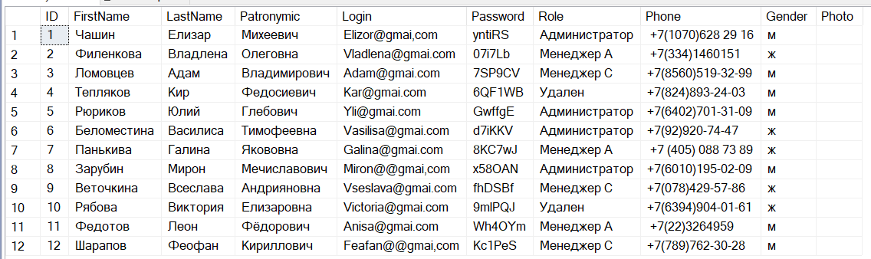

Рисунок 4. Таблица «Employee»

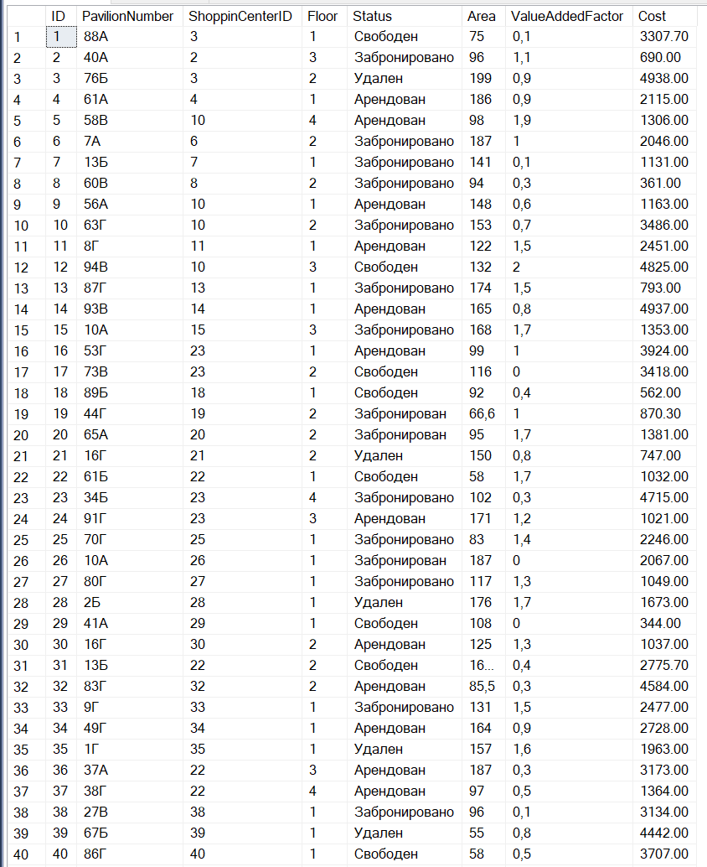

Рисунок 5. Таблица «Pavilion»

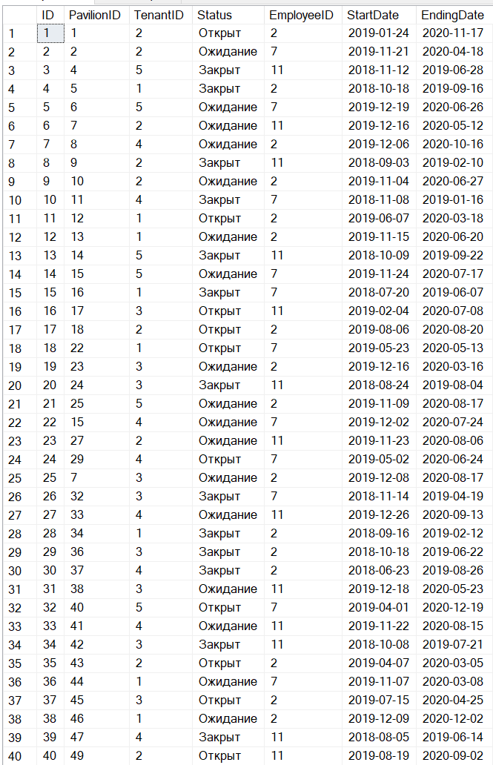

Рисунок 6. Таблица «Rent»

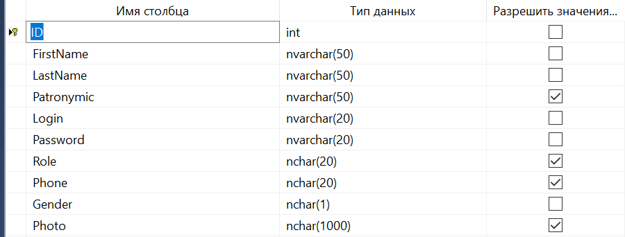

Рисунок 7. Структура таблицы «Employee»

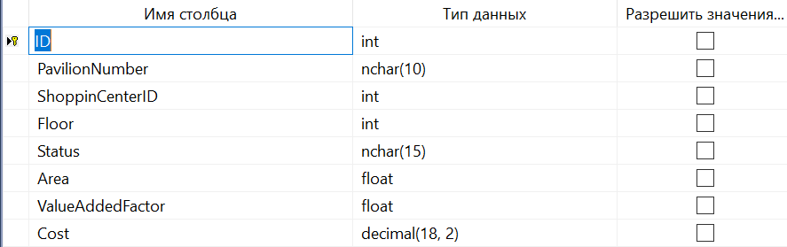

Рисунок 8. Структура таблицы «Pavilion»

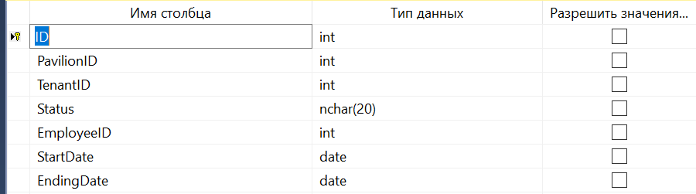

Рисунок 9. Структура таблицы «Rent»

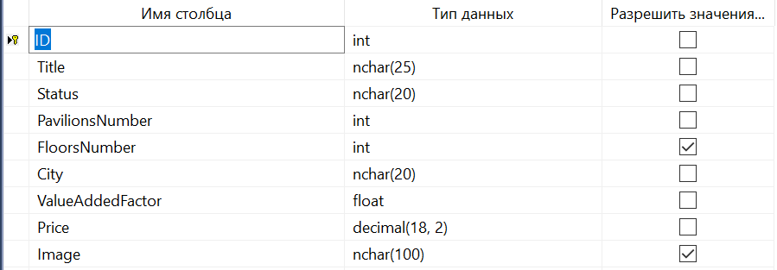

Рисунок 10. Структура таблицы «ShoppingCenter»

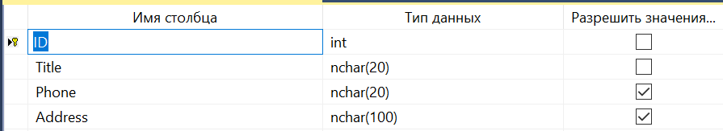

Рисунок 11. Структура таблицы «Tenant»

Вывод: база спроектирована и данные импортированы.

# Работа 6.

Задание: разработать базу данных для госавтоинспекции, которая обеспечивает соблюдение предприятиями, организациями, гражданами нормативных правовых актов в области безопасности дорожного движения, а также сохраняет жизни и здоровья граждан на улицах и автодорогах нашей страны.

Демонстрация выполненного задания:

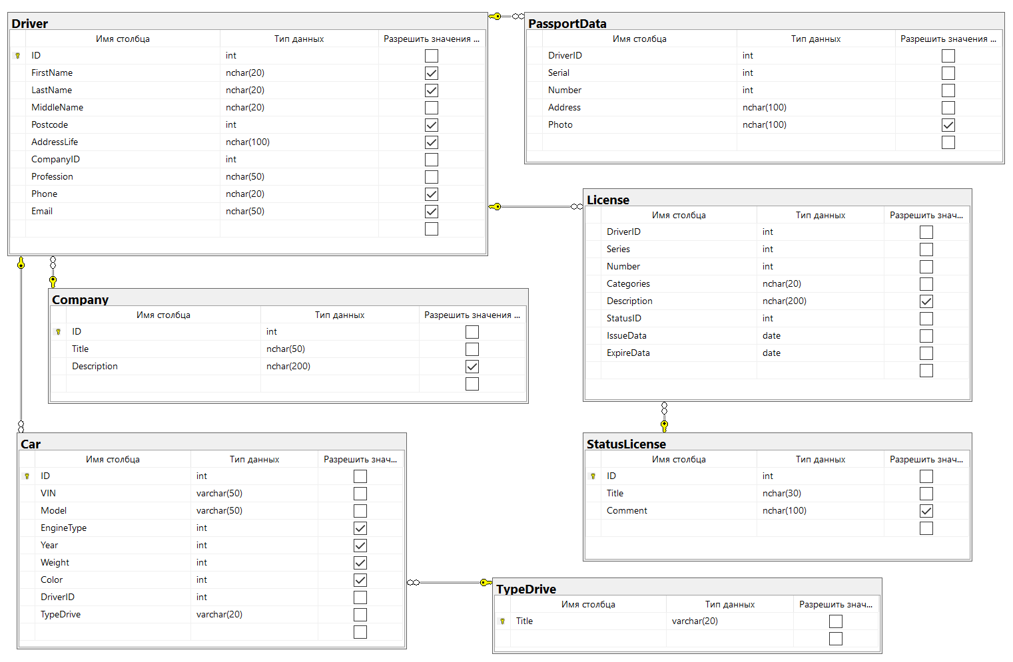

Рисунок 1. ER-диаграмма госавтоинспекции

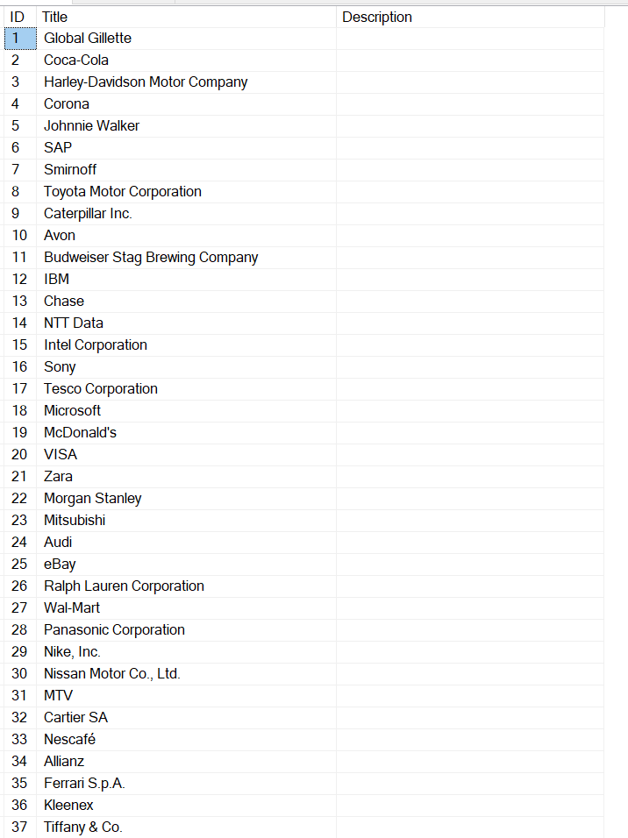

Рисунок 2. Таблица «Company»

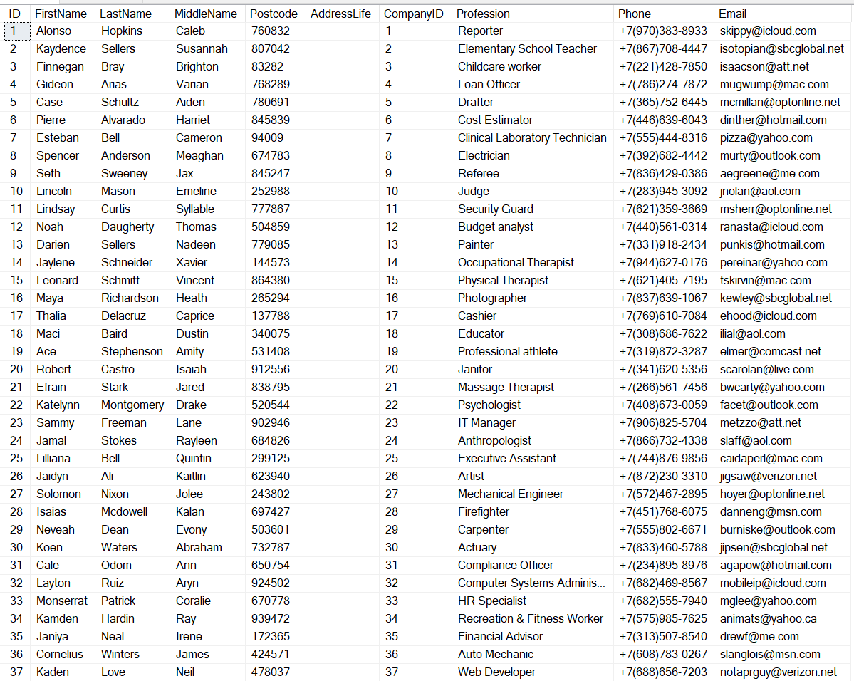

Рисунок 3. Таблица «Driver»

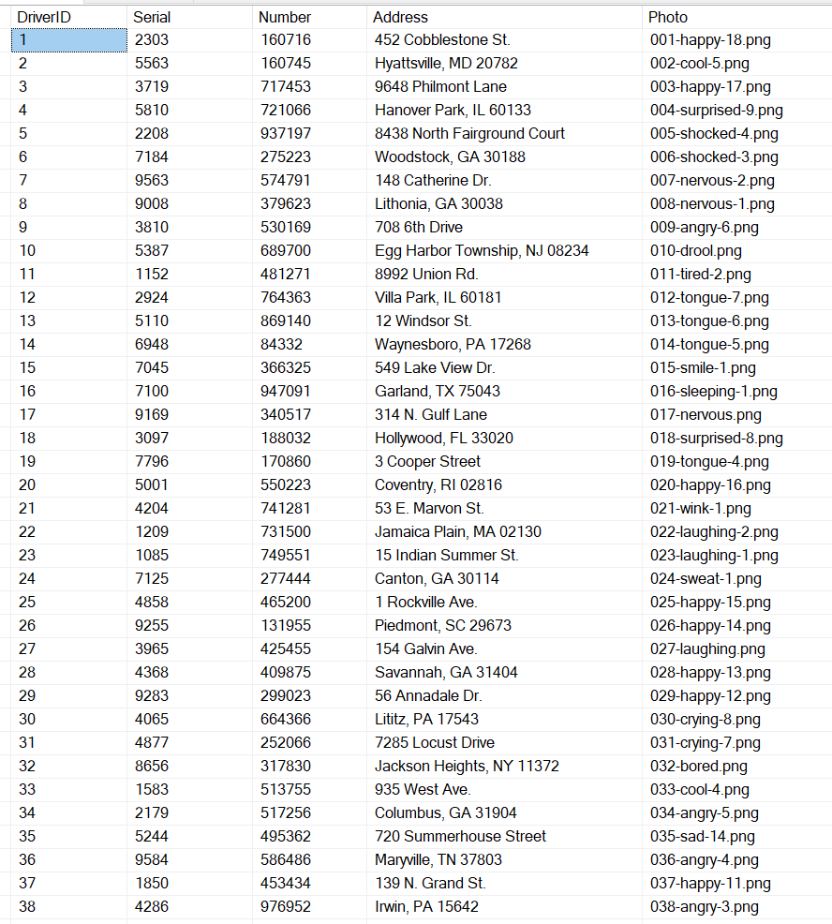

Рисунок 4. Таблица «PassportData»

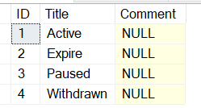

Рисунок 5. Таблица «StatusLicense»

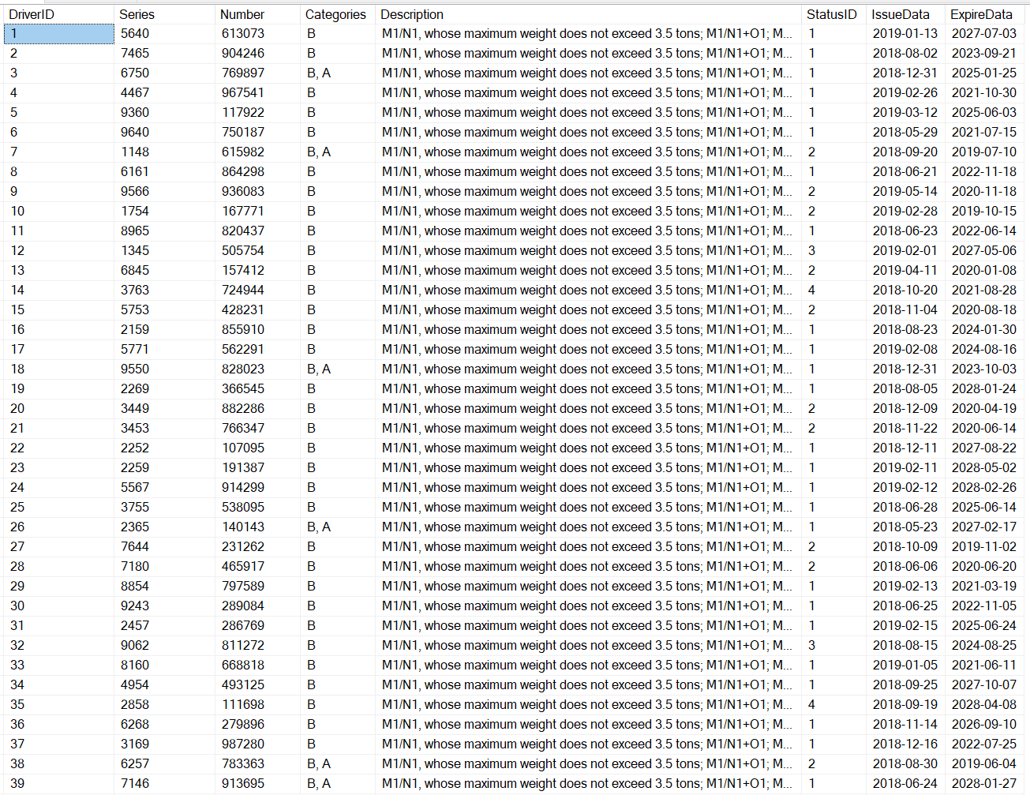

Рисунок 6. Таблица «License»

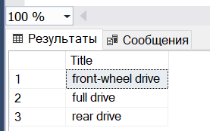

Рисунок 7. Таблица «TypeDrive»

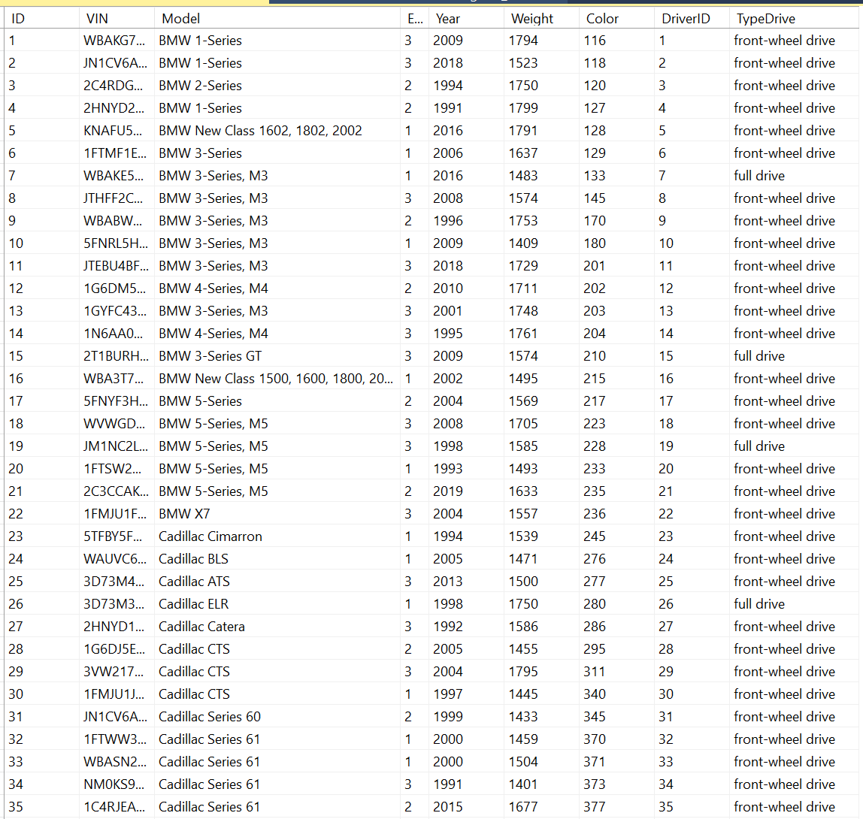

Рисунок 8. Таблица «Car»

Вывод: база спроектирована, данные импортированы.

# Работа 7.

Задание: разработать информационную систему для автоматизации процессов сети фитнес-центров «F.I.T.».

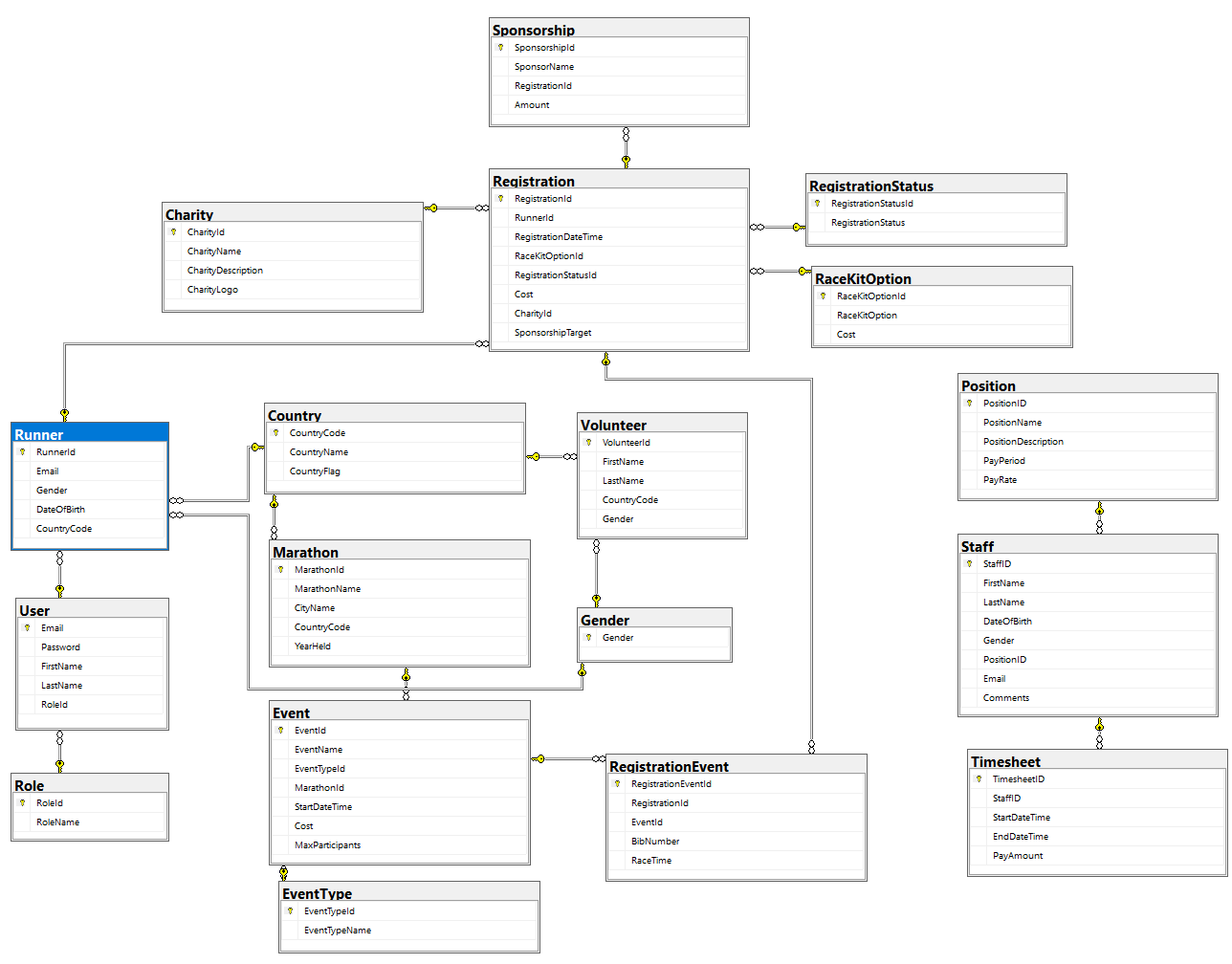

Рисунок 1. ER-диаграмма

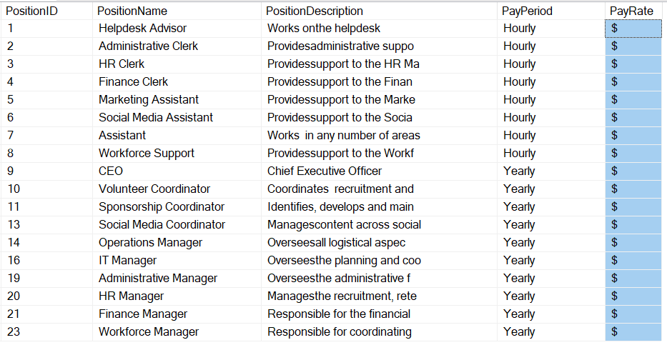

Рисунок 2. Таблица «Position»

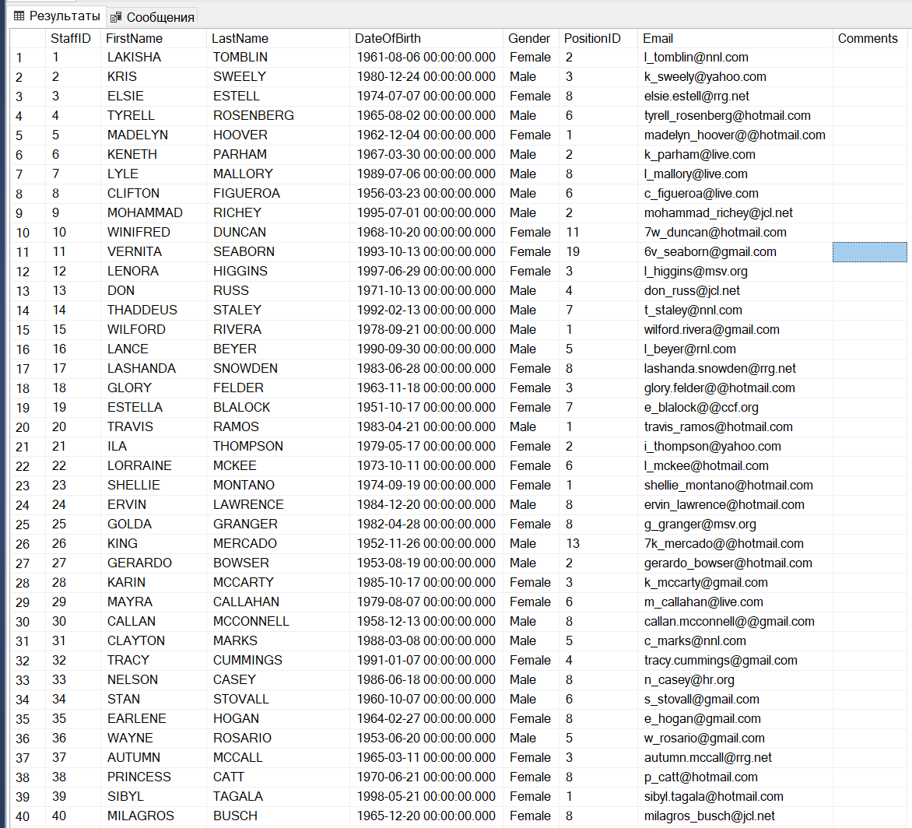

Рисунок 3. Таблица «Staff»

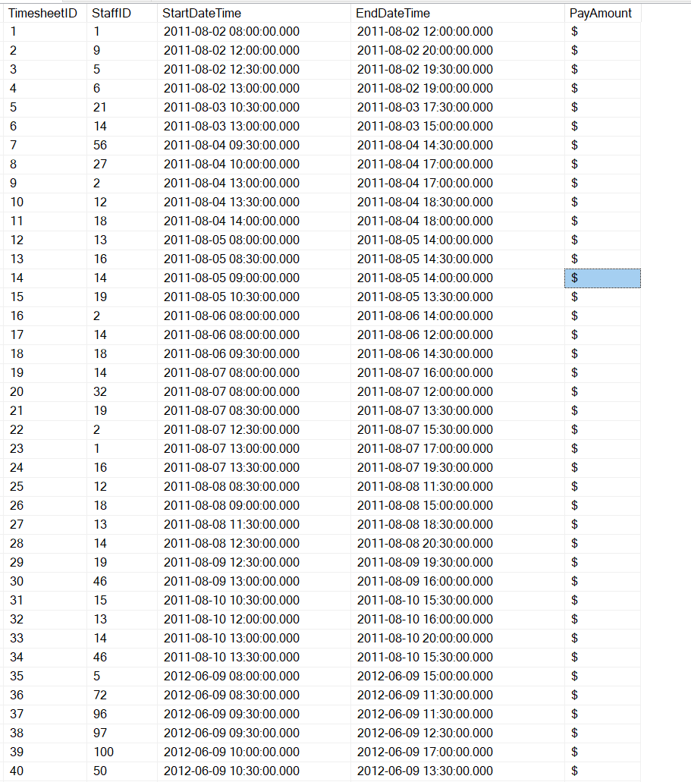

Рисунок 4. Таблица «Timesheet»

Вывод: база данных доработана, данные импортированы.

# Работа 8.

Задание: автоматизировать процесс учёта заработной платы сотрудников компании, которая занимается продажей, установкой, поддержкой торгового оборудования.

Демонстрация выполненного задания:

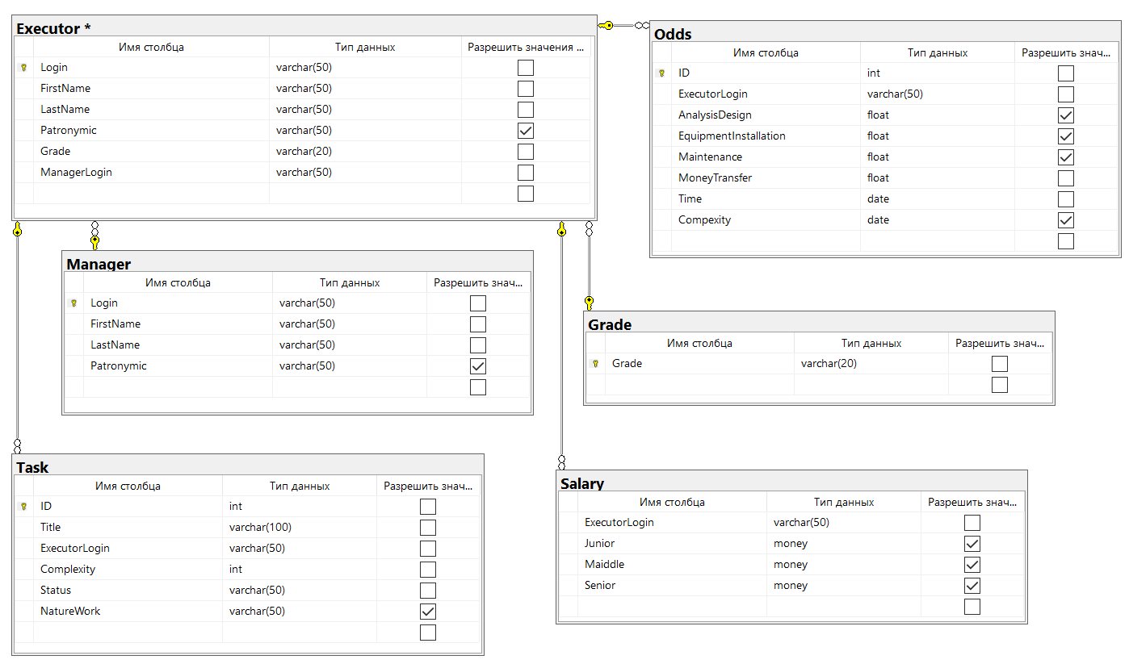

Рисунок 1. ER-диаграмма

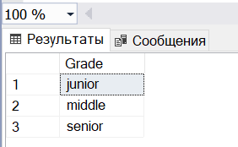

Рисунок 2. Таблица «Grade»

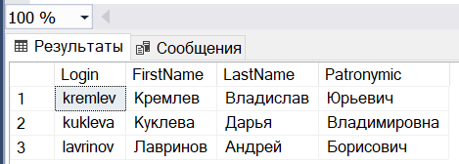

Рисунок 3. Таблица «Manager»

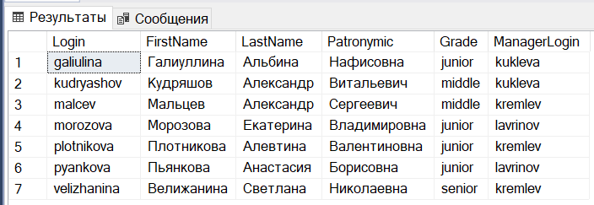

Рисунок 4. Таблица «Executor»

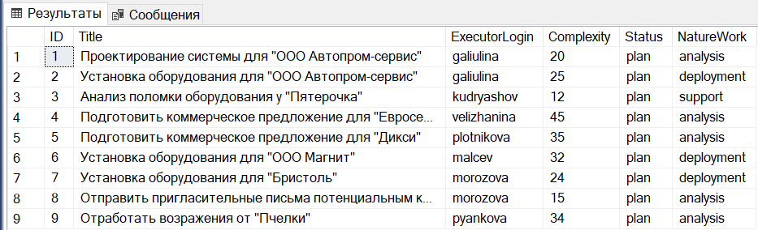

Рисунок 5. Таблица «Task»

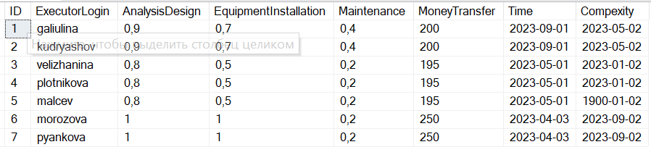

Рисунок 6. Таблица «Odds»

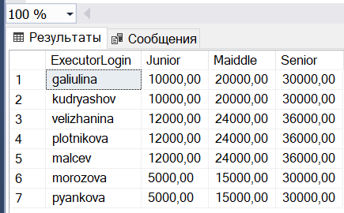

Рисунок 7. Таблица «Salary»

Вывод: база данных спроектирована.

# Работа 9.

Задание: спроектировать ER-диаграмму для будущей системы. Обязательна 3 нормальная форма с обеспечением ссылочной целостности. При разработке диаграммы обратите внимание на согласованную осмысленную схему именования, создайте необходимые первичные и внешние ключи, определите ограничения внешних ключей, отражающие характер предметной области.

Демонстрация выполненного задания:

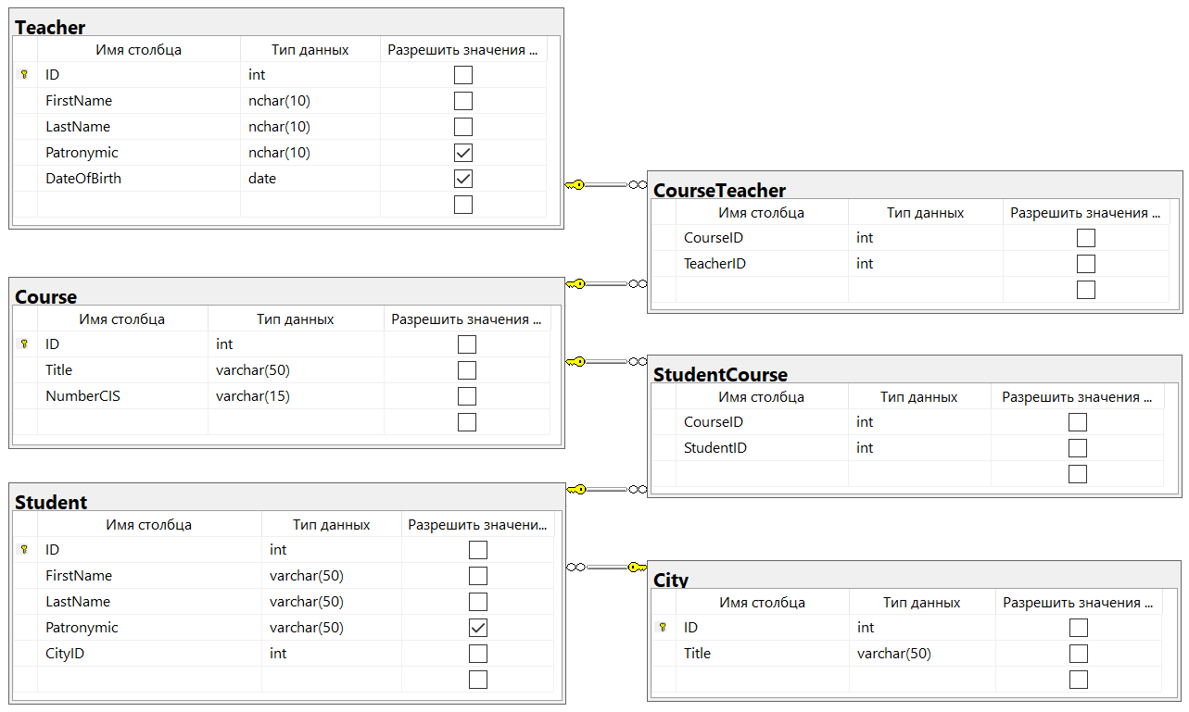

Рисунок 1. ER-диаграмма базы

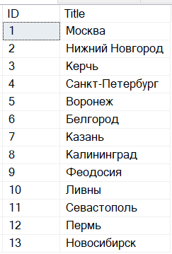

Рисунок 2. Таблица «City»

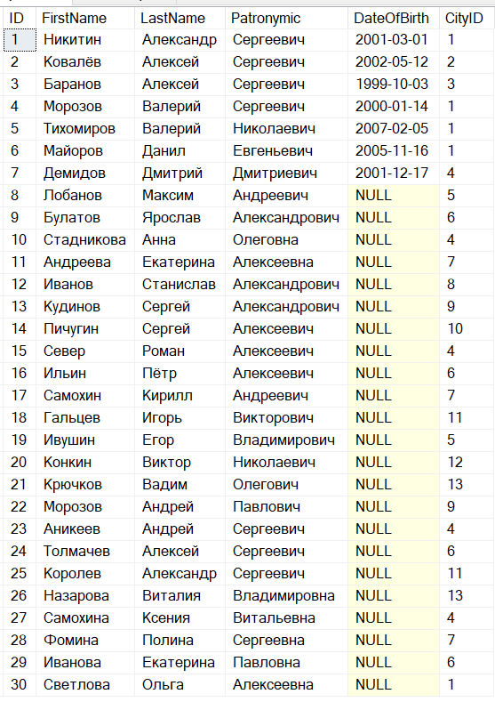

Рисунок 3. Таблица «Student

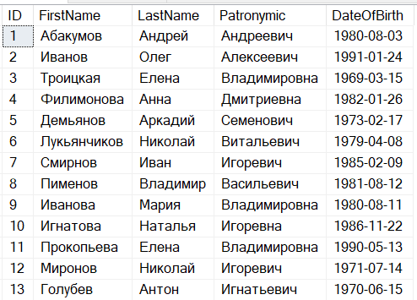

Рисунок 4. Таблица «Teacher»

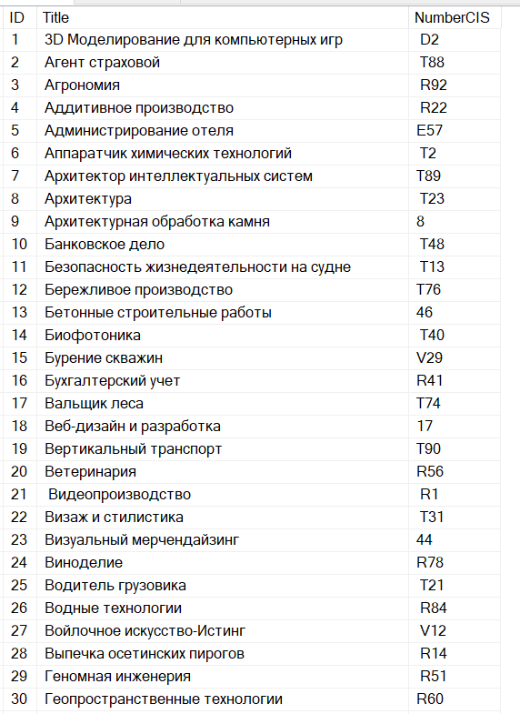

Рисунок 5. Таблица «Course»

Вывод: база данных спроектирована, данные импортированы.

# Работа 1. Сети

**Цель** **работы**: познакомиться со средствами диагностики сети и поиска неисправностей стека TCP/IP.

**Получение настроек логических сетевых адаптеров персонального компьютера**

При помощи команды ipconfig выясняем настройки активного логического сетевого адаптера

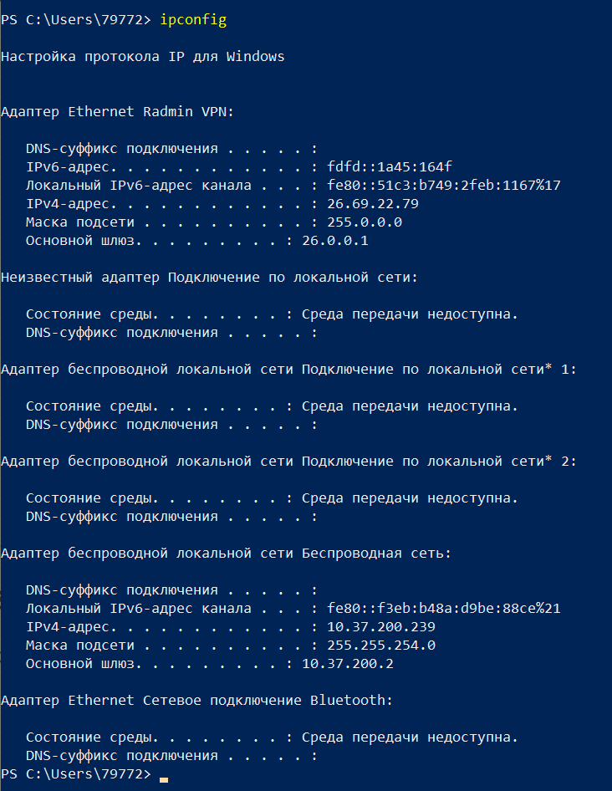

Практически у всех адаптеров нет основного шлюза и DNS суффикса подключения – значит они не активны, кроме адаптера беспроводной локальной сети.

**Проверка доступа к сетевому шлюзу**

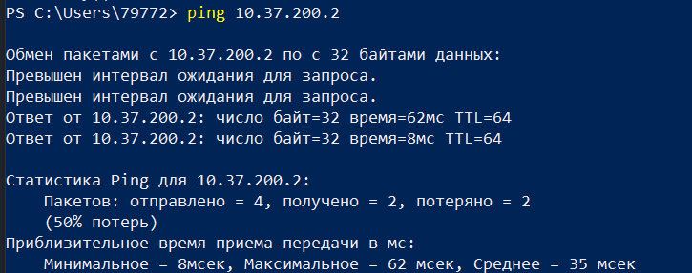

**Проверка доступа к интернету**

Ping-тест следующий сайтов по 4 странам: Канада, Франция, Россия, Германия.

|  |  |  |  |  |
| --- | --- | --- | --- | --- |
|  | Канада | Франция | Россия | Германия |
| <https://www.youtube.com/> | + | + | + | + |
| <https://stackoverflow.com/questions/5898011/jquery-javascript-filtering-html-object-from-ajax-response> | + | + | + | + |
| <https://ru.pinterest.com/> | + | + | + | + |
| <https://www.twitch.tv/terablade> | + | + | + | + |
| <https://w4.cuevana3.ai/> | + | + | + | + |
| <https://kip.eljur.ru/journal-messages-action> | + | + | + | + |
| <http://translit-online.ru/> | + | + | + | + |
| <https://dev.1c-bitrix.ru/community/webdev/user/16002/blog/479/> | + | + | + | + |
| <https://www.youtube.com/watch?v=ZECkSAuy6sg&ab_channel=ТелеканалЮ> | - | - | + | - |
| <https://cloud.mail.ru/public/QaCU/7uQUyPrGD> | + | + | + | + |
| <https://ananasprint.ru/spm/#/> | + | + | + | + |
| <https://mail.rambler.ru/> | + | + | + | + |
| <https://www.mozilla.org/ru/firefox/> | + | + | + | + |
| <https://www.yahoo.com/> | + | + | + | + |
| <https://github.com/IvanSibirevV2/KipFin_Lab_2023_v0_Git0/blob/main/Уп_02_3ПКС_120_220/> | + | + | + | + |
| <https://rutube.ru/video/9eec837c57f774773da9afb1aad1cf93/> | + | + | + | + |

**Определение пути IP-пакета.**

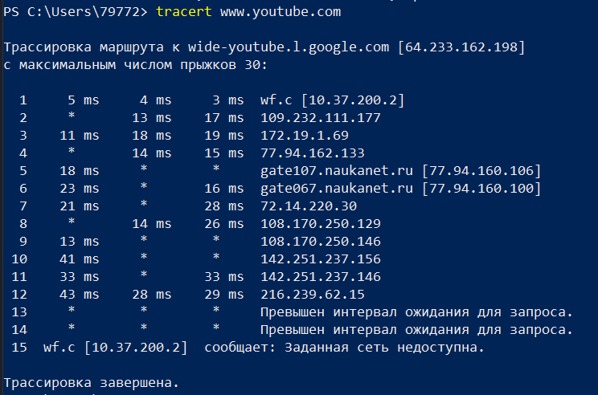

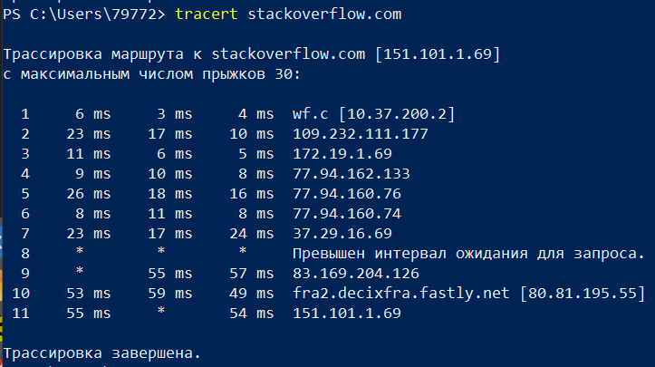

До stackoverflow.com меньше узлов/прыжков, но время пинга в среднем больше.

**Netstat**

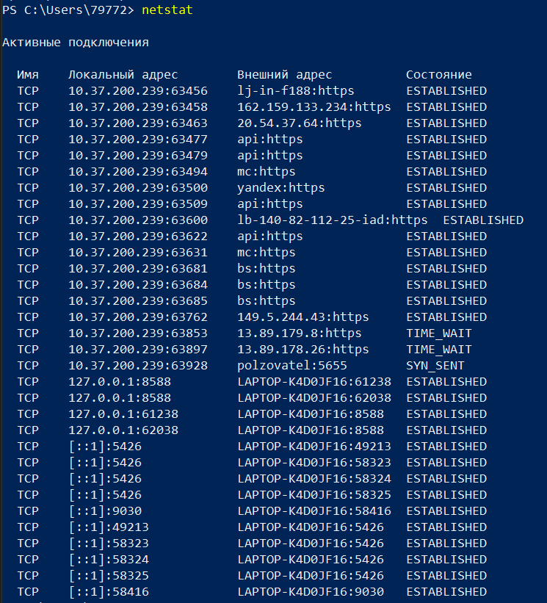

**Получение списка маршрутов**

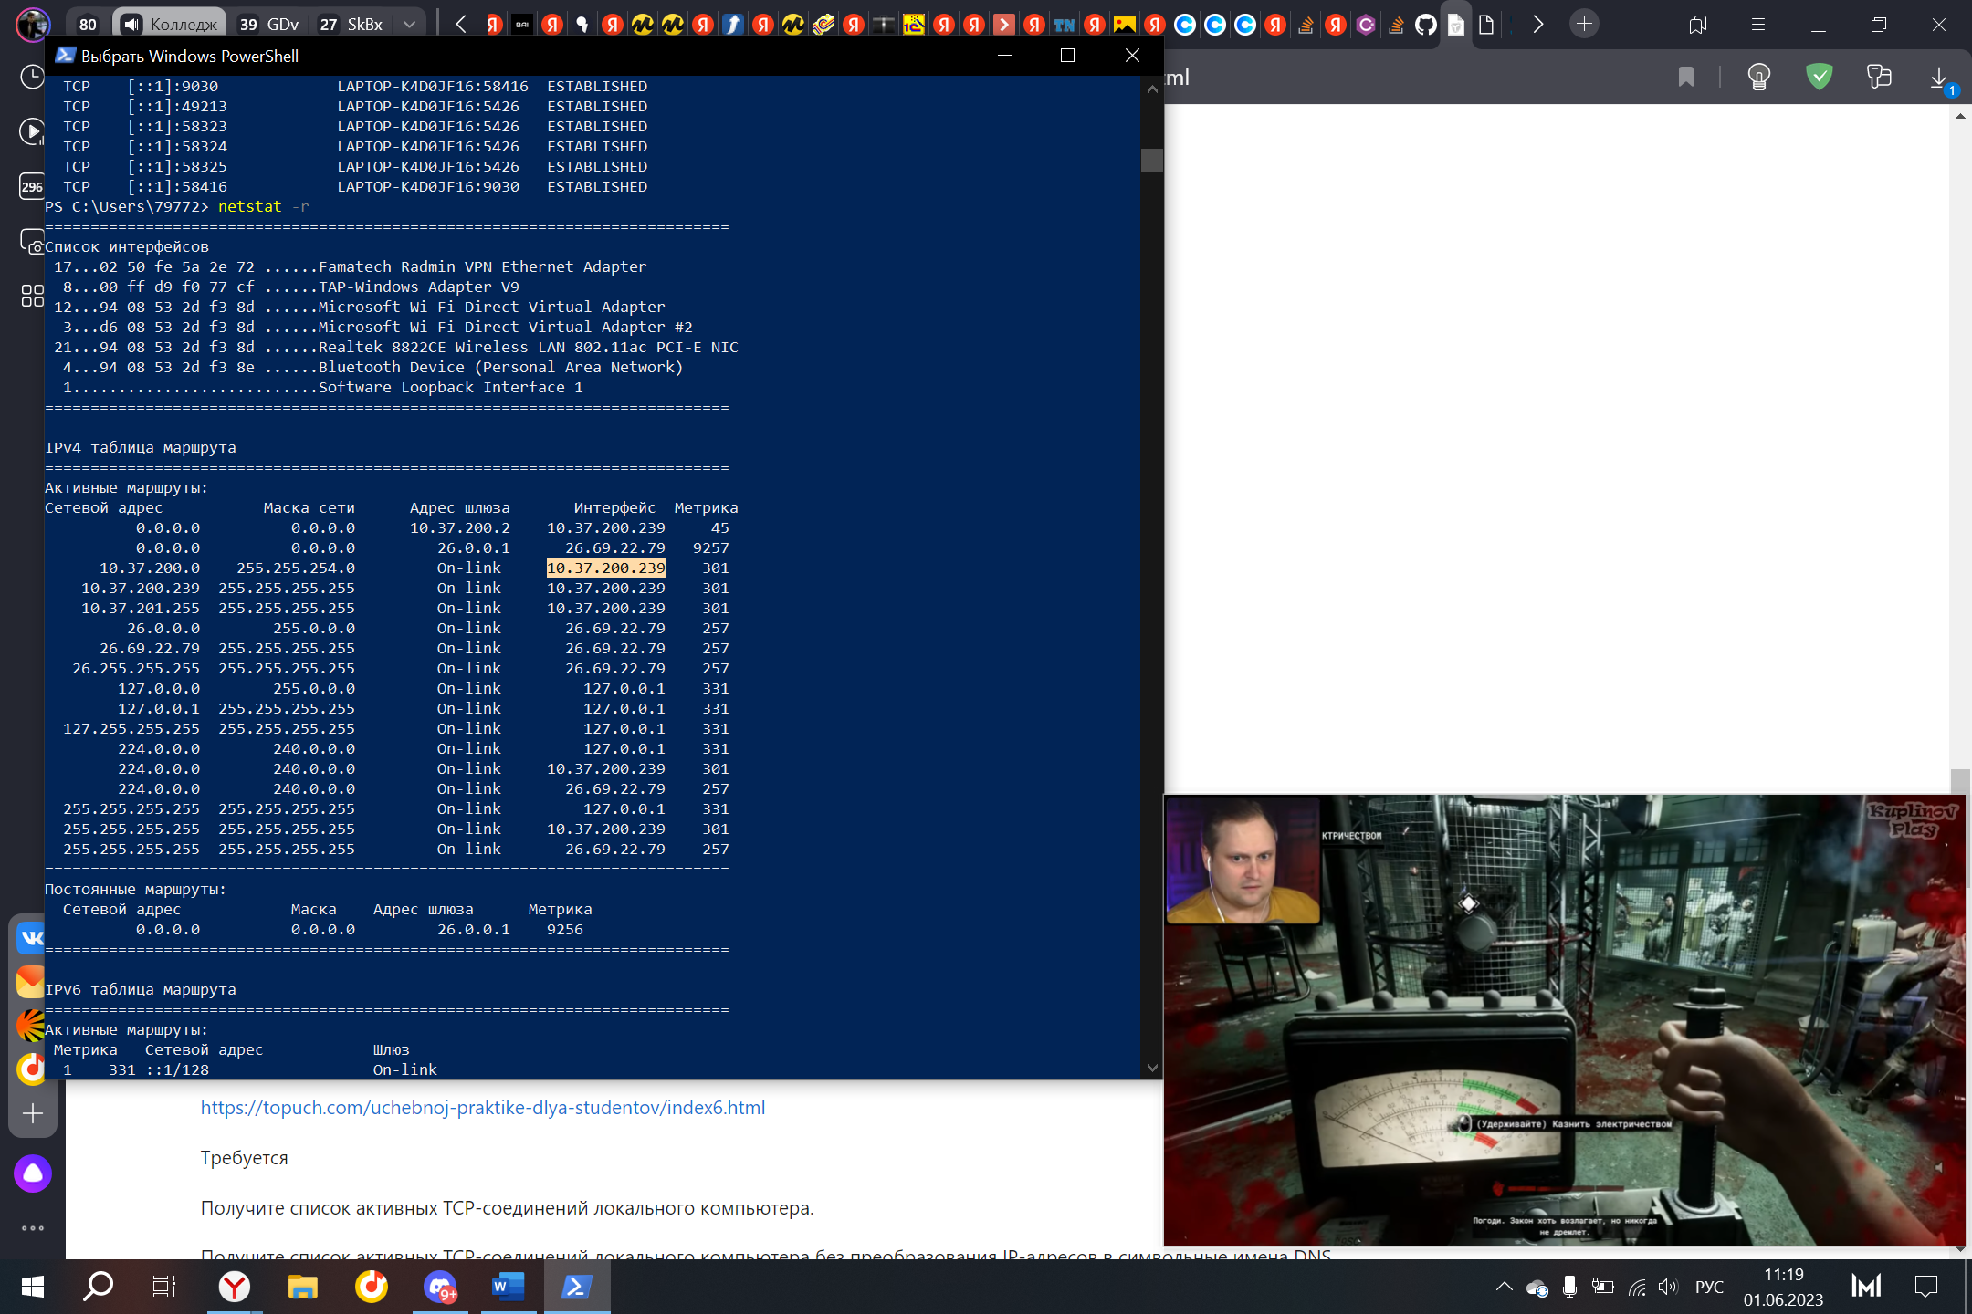

**Получение списка активных TCP-соединений локального компьютера**

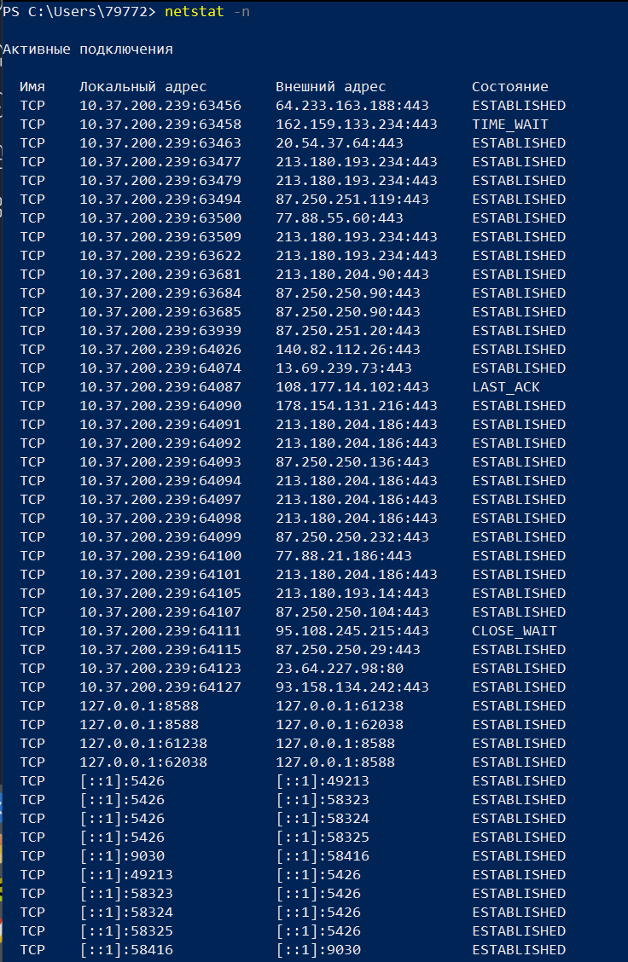

**Получение списка активных TCP-соединений локального компьютера без преобразования IP-адресов в символьные имена DNS**

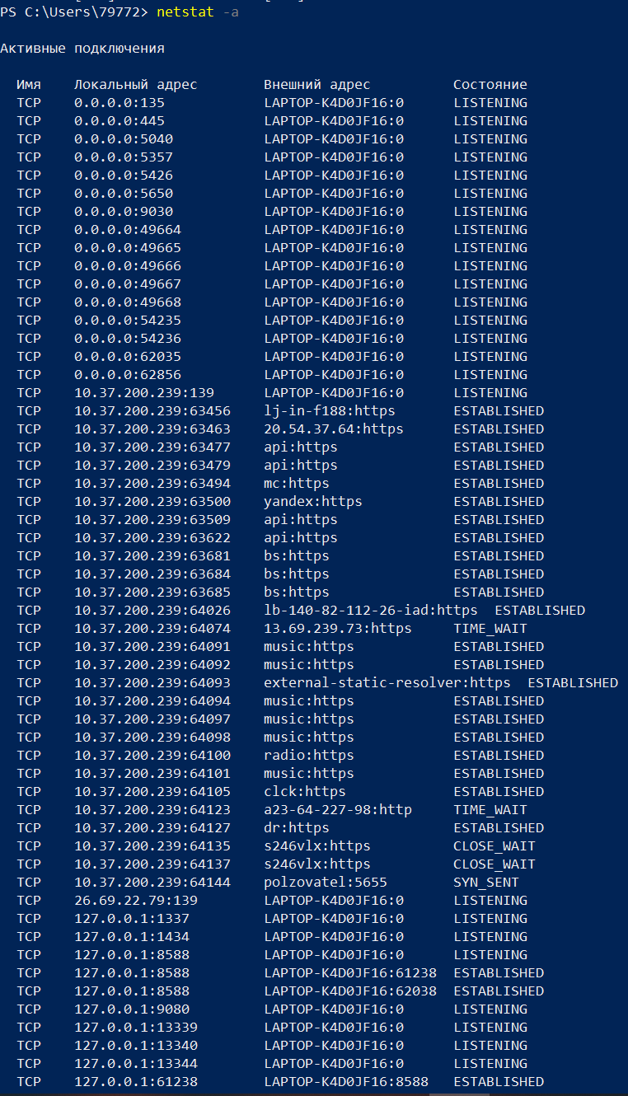

**Получение списка прослушиваемых компьютером портов TCP и UDP с и без преобразования IP-адресов в символьные имена DNS**

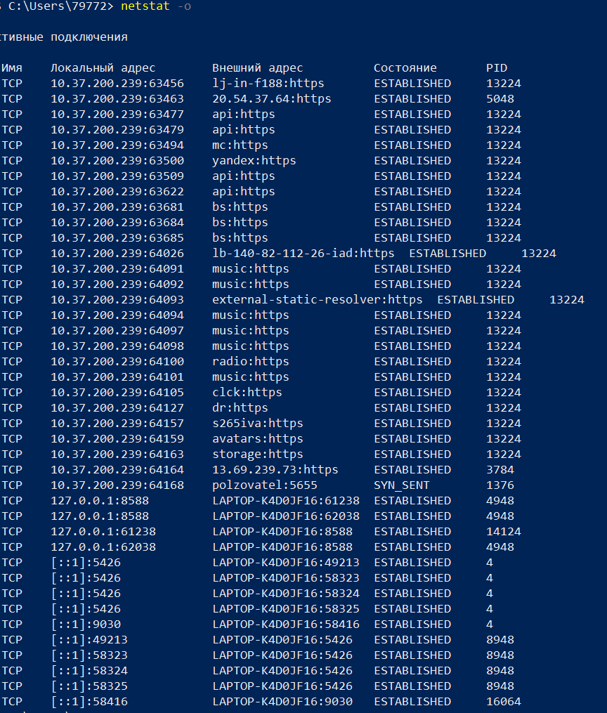

**Получение таблицы маршрутизации для данного компьютера**

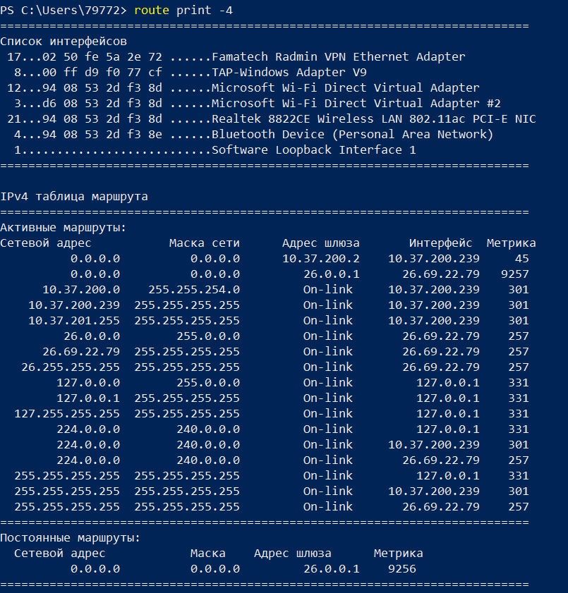

**Таблица трансляций ip/mac адресов**

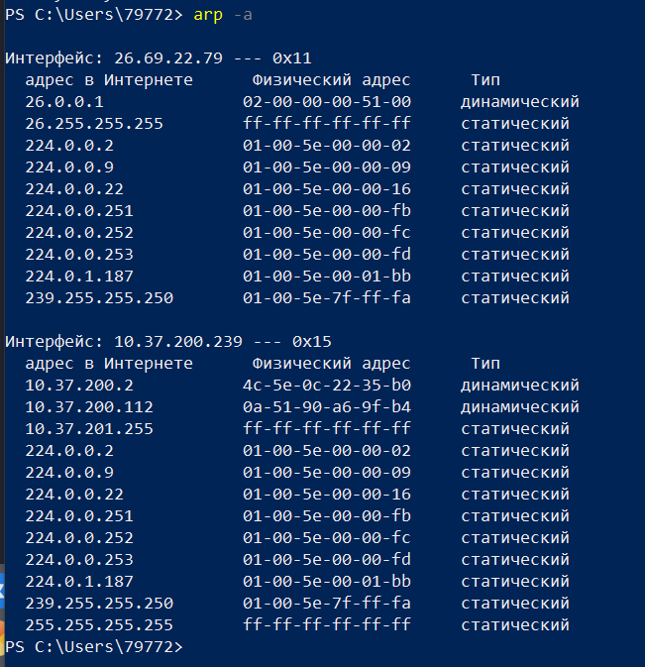

**Вывод**: ознакомилась со средствами диагностики сети и поиска неисправностей стека TCP/IP.

# Работа 3.

Шаг 1. Узнаем все необходимые данные.



Шаг 2. Строки данных из захваченного пакета.



Отфильтровали под единицы данных icmp:



Шаг 3.



Вопросы:

1. ***Совпадает ли MAC-адрес источника с интерфейсом компьютера?***



Ответ: нет

1. ***Совпадает ли MAC-адрес назначения в программе Wireshark с MAC-адресом другого участника рабочей группы?***

Ответ: да

1. ***Как ваш ПК определил MAC-адрес другого ПК, на который был отправлен эхо-запрос с помощью команды ping?***

Ответ: когда вы отправляете эхо-запрос с помощью команды ping, ваш компьютер отправляет пакет данных на указанный IP-адрес. В этом пакете данных содержится MAC-адрес вашего компьютера и IP-адрес компьютера, на который отправляется запрос. Когда пакет данных достигает целевого компьютера, он отвечает на запрос и отправляет ответный пакет данных обратно на ваш компьютер. В этом ответном пакете данных также содержится MAC-адрес целевого компьютера и IP-адрес вашего компьютера. Ваш компьютер использует эту информацию, чтобы определить MAC-адрес целевого компьютера.

**Часть 2.**

Шаг 1.









Шаг 2.



Вопрос:

1. ***Какова существенная особенность этих данных?***

Ответ: Все адреса имеют одинаковый MAC-адрес.

1. ***Как эта информация отличается от данных, полученных в результате эхо-запросов локальных узлов в части 1?***

Ответ: В первой части показывается МАС-адрес компьютера  
находящегося в локальной сети, во второй части отображается МАС-  
адрес сетевого шлюза.

***Почему программа Wireshark показывает фактические MAC-адреса локальных узлов, но не показывает фактические MAC-адреса удаленных узлов?***

Ответ: Потому что IP-адрес на который отправляется ping находится в  
другой сети доступ к которой осуществляется через локальный узел.

***Часть 3.***

******Создание правила





Удаление правила

